TÀI LIỆU HƯỚNG DẪN SỬ DỤNG HỆ THỐNG
CẬP NHẬT CƠ SỞ DỮ LIỆU
TỔ CHỨC BỘ MÁY VÀ BIÊN CHẾ
(Dành cho Tổ chức bộ máy và biên chế)

GIỚI THIỆU CHUNG

Mục đích tài liệu
- Tài liệu hướng dẫn sử dụng này nhằm hỗ trợ các hội, quỹ thực hiện việc nhập liệu, quản lý và cập nhật thông tin vào phần mềm cơ sở dữ liệu Tổ chức bộ máy và biên chế một cách chính xác, hiệu quả và đồng bộ. Tài liệu cung cấp các bước chi tiết để nhập liệu thông tin liên quan, đảm bảo tính chính xác, minh bạch và giảm thiểu lỗi trong quá trình sử dụng.

Đối tượng sử dụng
- Cán bộ phụ trách nhập liệu thông tin Tổ chức bộ máy

Thông tin chung về phần mềm
Phần mềm cơ sở dữ liệu Tổ chức bộ máy và biên chế là một nền tảng quản lý thông tin tập trung, được thiết kế để hỗ trợ việc lưu trữ, cập nhật và quản lý dữ liệu liên quan đến tổ chức bộ máy và biên chế. Hệ thống cho phép người dùng nhập liệu, theo dõi và phân tích các thông tin về tổ chức, biên chế, hợp đồng lao động, vị trí việc làm, tinh giản biên chế của tổ chức. Đây là công cụ giúp các tổ chức nâng cao năng lực quản lý và phối hợp hoạt động, đáp ứng yêu cầu của các cơ quan quản lý và đối tác liên quan.
Các nhóm tính năng chính
- Đăng nhập
- Trang chủ
- Nhập thông tin Tổ chức hành chính
- Nhập thông tin Đơn vị sự nghiệp
- Nhập thông tin Khối Đảng, đoàn thể
- Nhập thông tin Hội đồng Nhân dân
- Quản lý tổ chức
- Quản lý duyệt

Các chức năng chính

1. Nhập thông tin Tổ chức hành chính
Người dùng click Menu Tổ chức bộ máy/Tổ chức hành chính
Hệ thống hiển thị màn hình Thông tin Tổ chức hành chính

Bước 1: Click Tạo mới => Hiển thị màn hình nhập thông tin chung
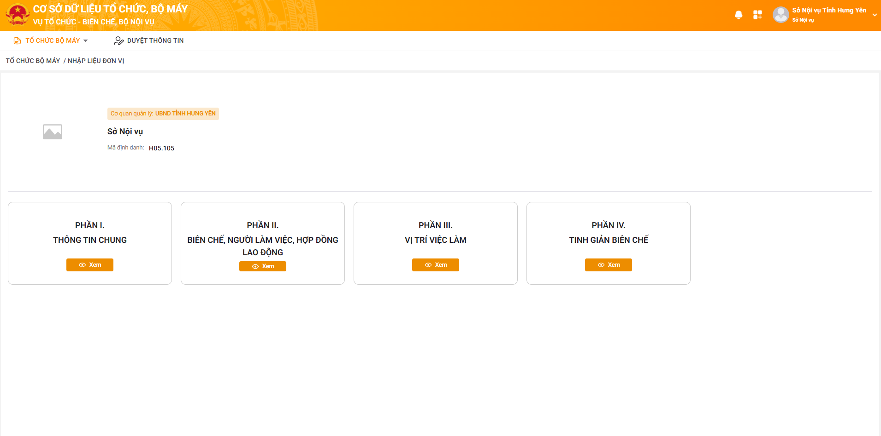

1.1. Thông tin chung

1.1.1. Thông tin chung
Bước 1: Người dùng nhập thông tin của Thông tin chung
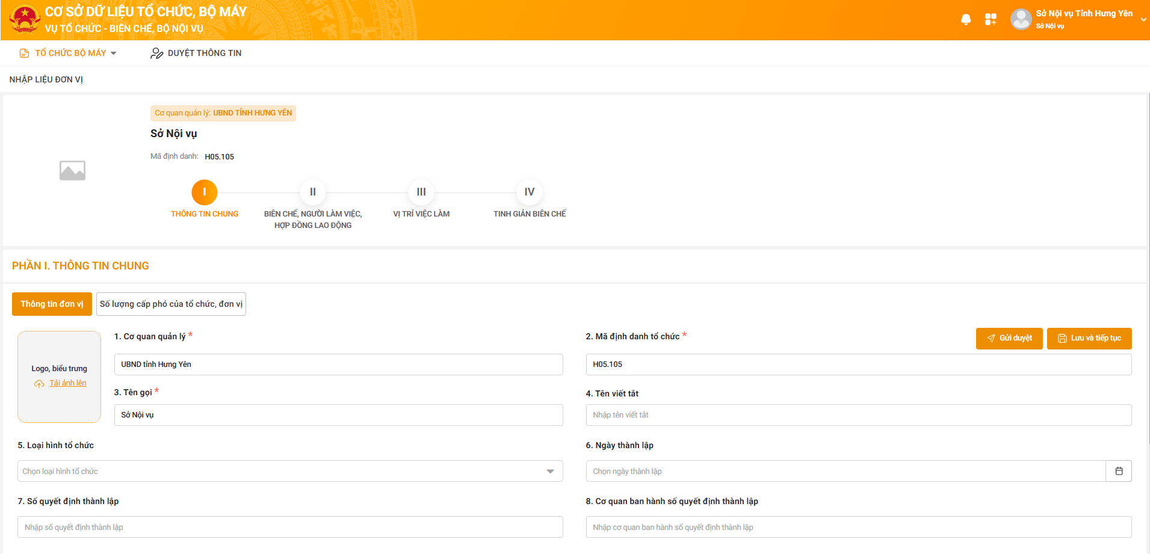
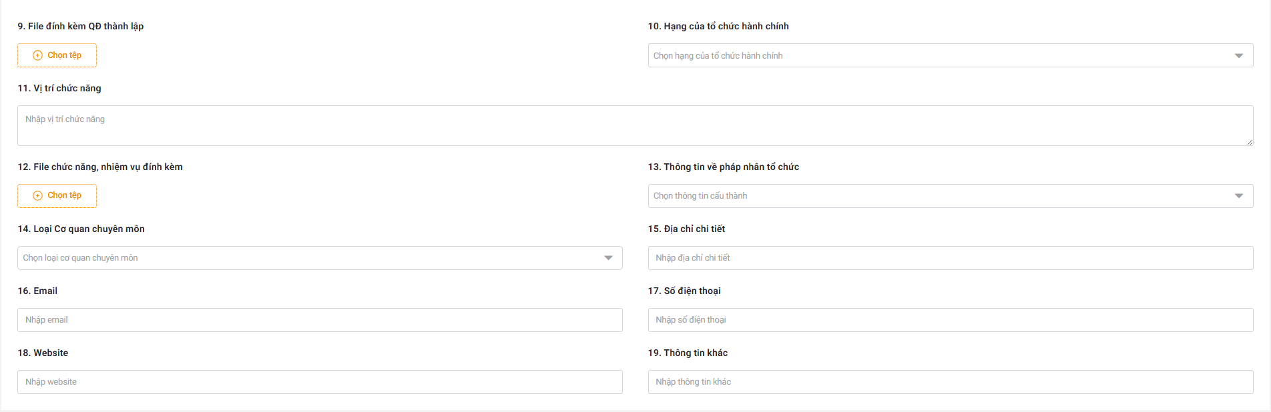
Bước 2: Click Lưu và tiếp tục => Lưu thông tin chung, hiển thị tab Số lượng cấp phó của tổ chức, đơn vị

1.1.2. Số lượng cấp phó của tổ chức, đơn vị
Bước 1: Người dùng chọn tab Số lượng cấp phó của tổ chức, đơn vị
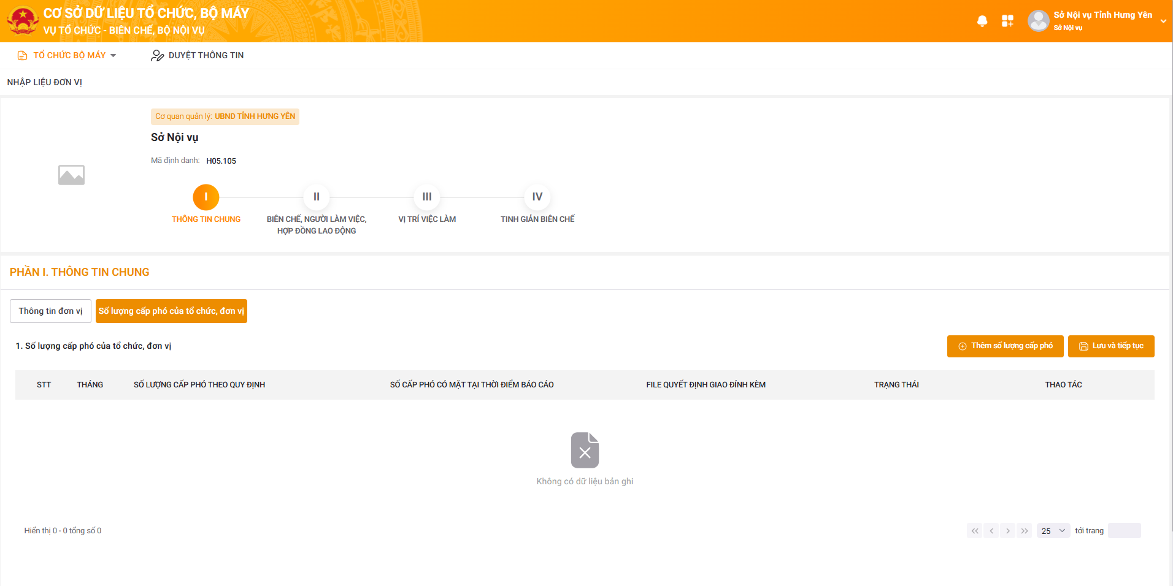
Bước 2: Người dùng chọn tab Thêm số lượng cấp phó để thực hiện nhập liệu
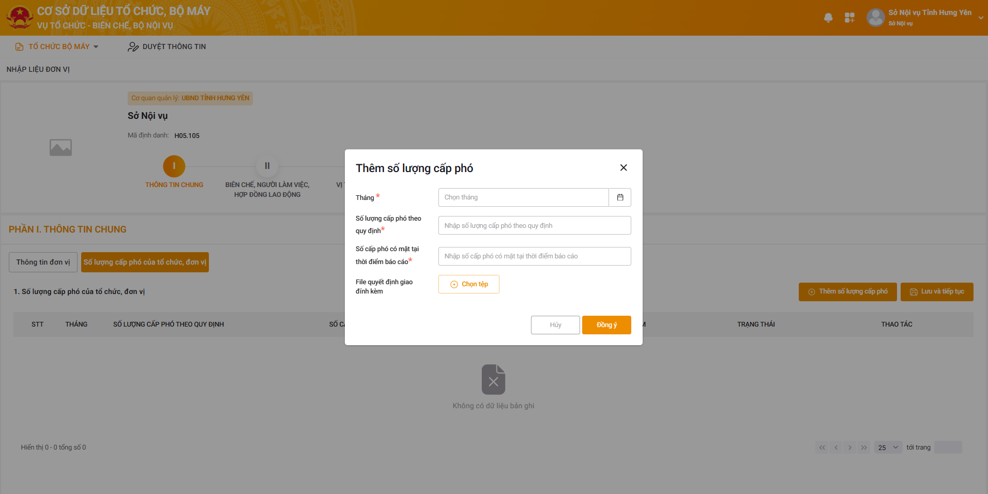
Bước 3: Sau khi nhập liệu, chọn “Đồng ý”
Bước 4: Người dùng chọn “Lưu và tiếp tục” để sang Mục Biên chế, người làm việc, lao động hợp đồng

1.2. Biên chế, người làm việc, lao động hợp đồng

1.2.1. Biên chế
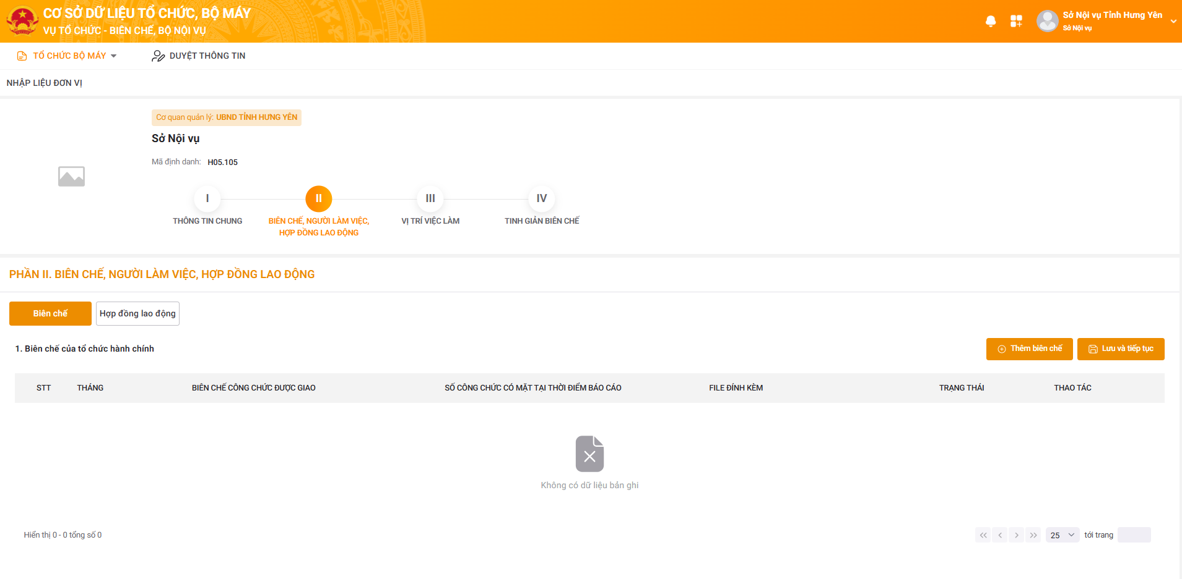
Bước 1: Click Thêm biên chế => hiển thị màn hình thêm mới biên chế
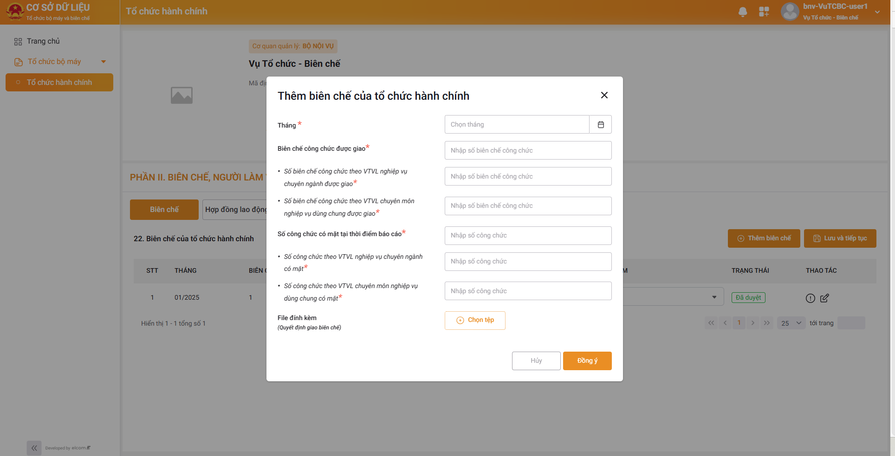
Bước 2: Nhập thông tin biên chế
Bước 3: Click Đồng ý => Lưu thông tin biên chế, hiển thị lên đầu danh sách
Bước 4: Click Lưu và tiếp tục => Hiển thị tab Hợp đồng lao động

1.2.2. Hợp đồng lao động
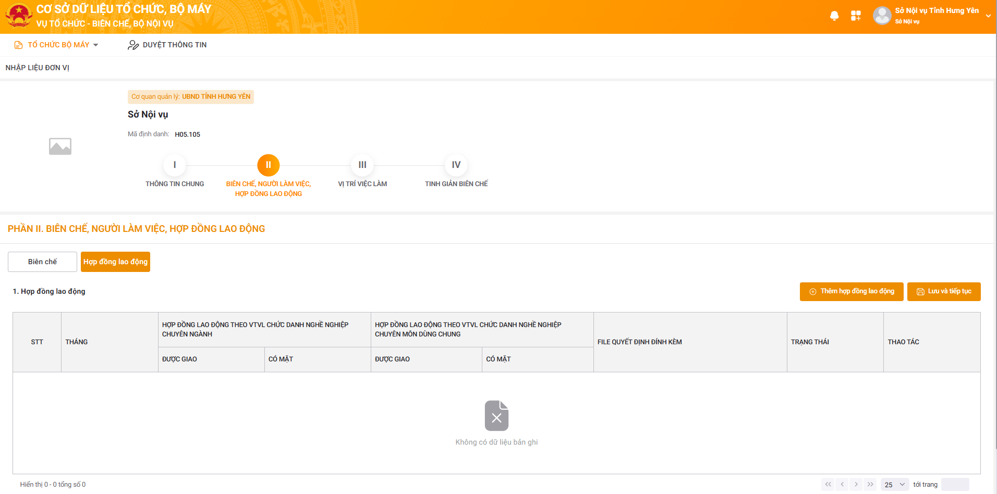
Bước 1: Click Thêm Hợp đồng lao động => hiển thị màn hình thêm mới Hợp đồng lao động
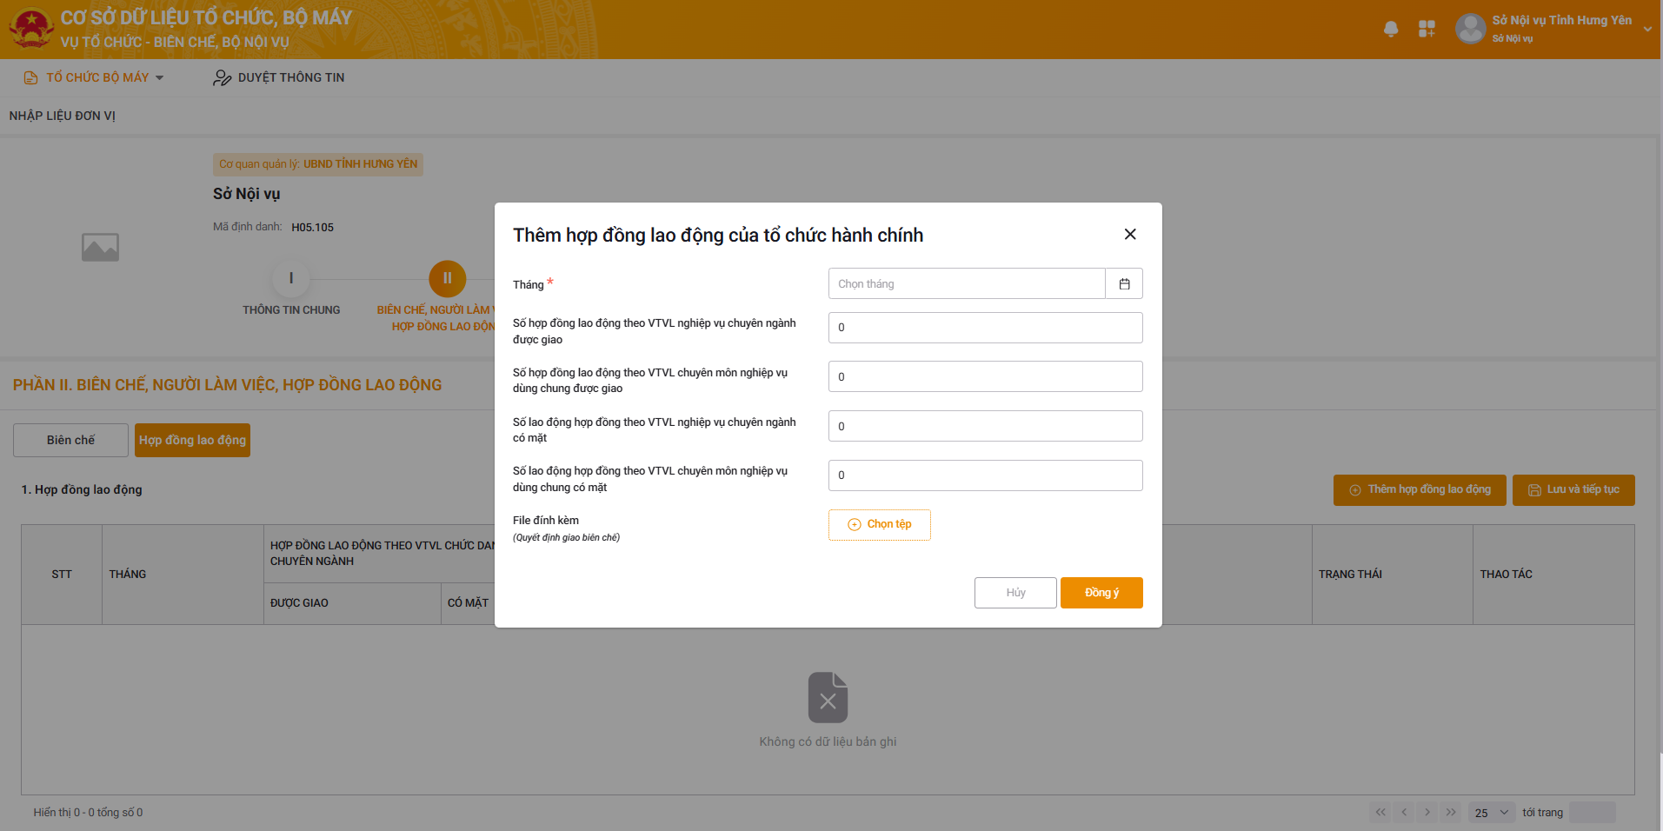
Bước 2: Nhập thông tin Hợp đồng lao động
Bước 3: Click Đồng ý => Lưu thông tin Hợp đồng lao động, hiển thị lên đầu danh sách
Bước 4: Click Lưu và tiếp tục => Lưu danh sách văn phòng đại diện, hiển thị tab Vị trí việc làm

1.3. Vị trí việc làm

1.3.1. Vị trí việc làm
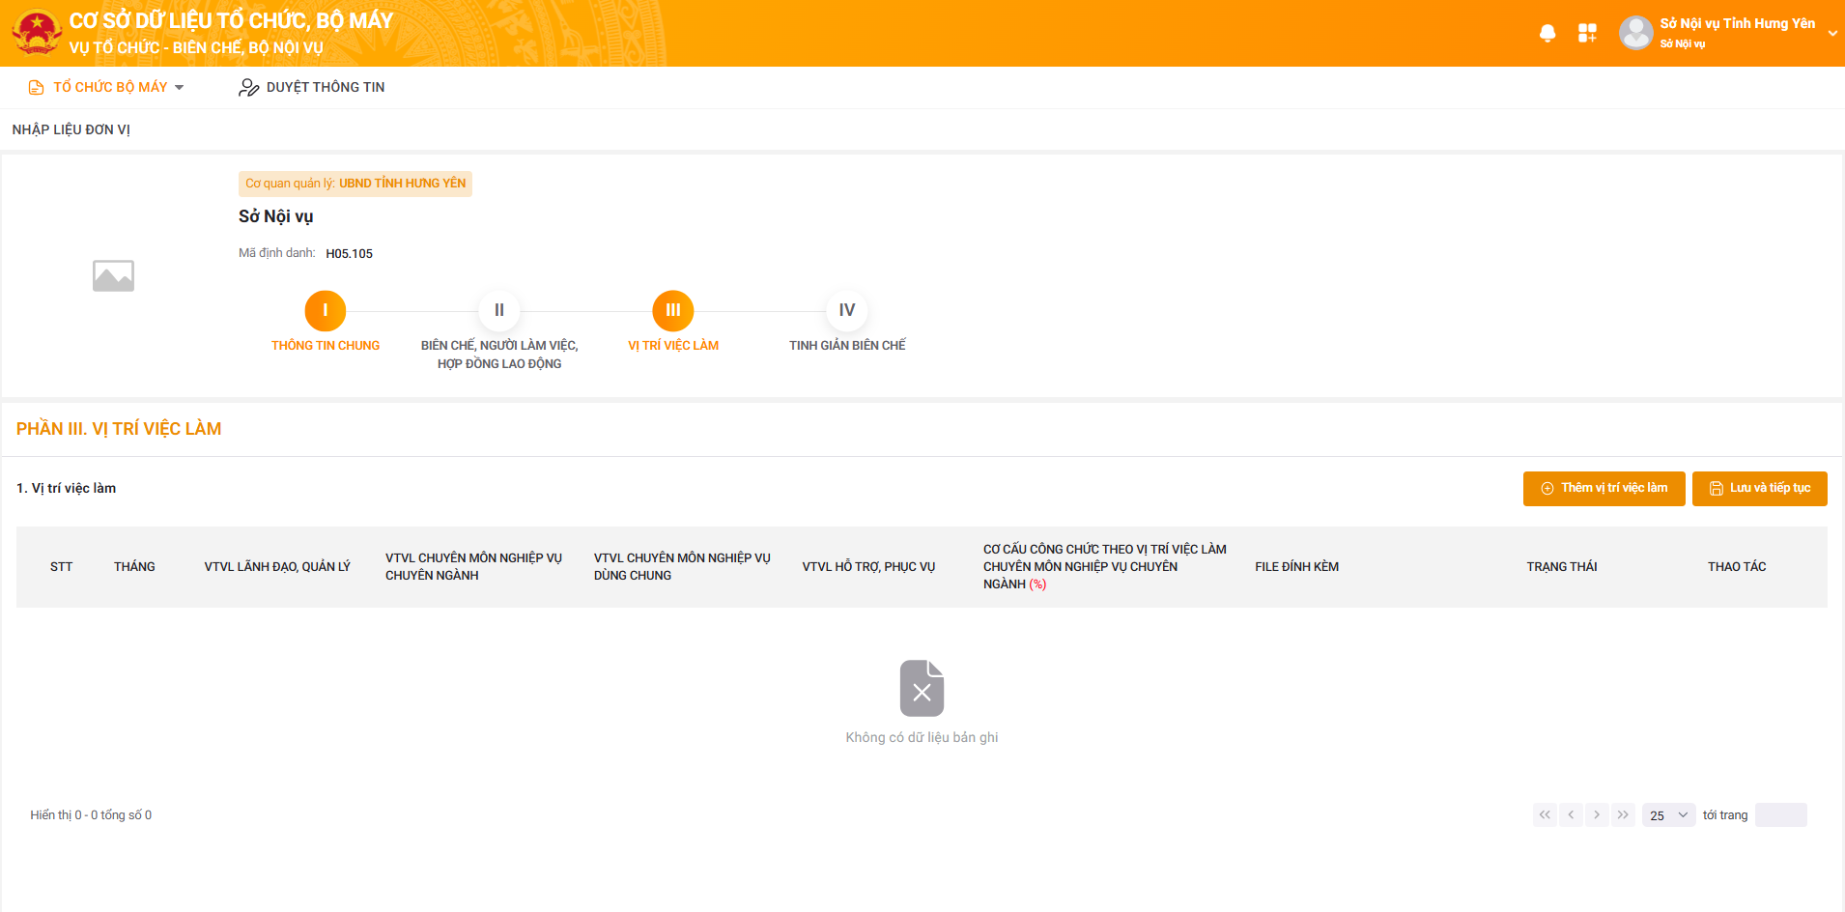
Bước 1: Chọn Thêm vị trí việc làm => Hiển thị màn hình thêm mới vị trí việc làm
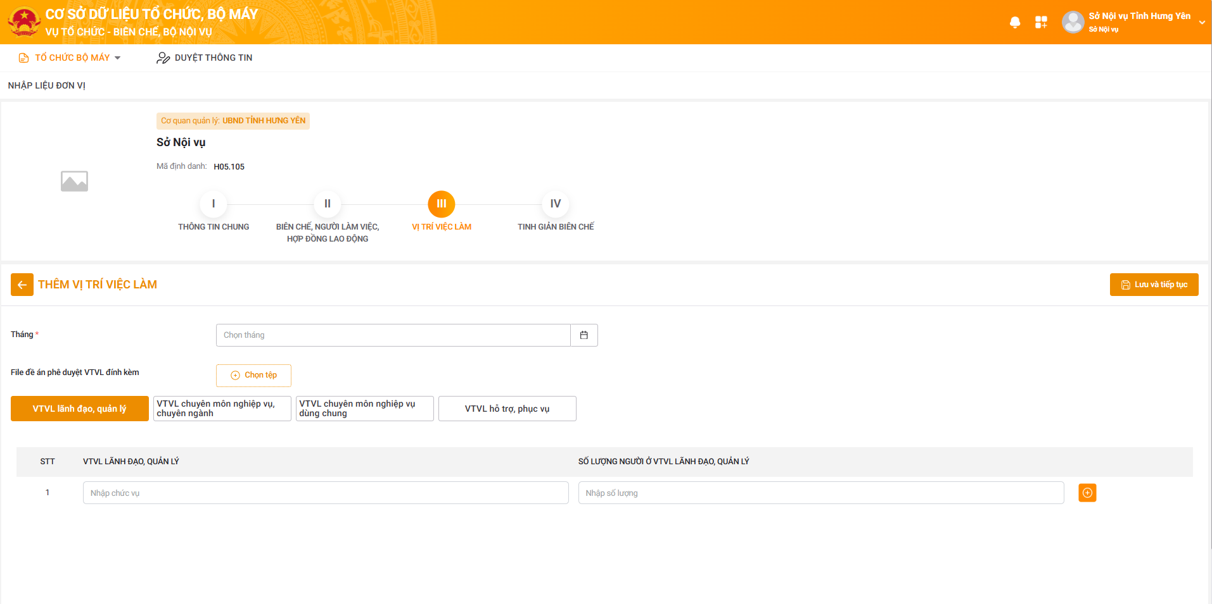
Bước 2: Nhập thông tin vị trí việc làm theo các tab
Bước 3: Click để thêm dòng dữ liệu hoặc  để xóa dòng dữ liệu
Bước 4: Click Lưu và tiếp tục => Lưu thông tin danh sách, hiển thị tab Tinh giản biên chế

1.4. Tinh giản biên chế
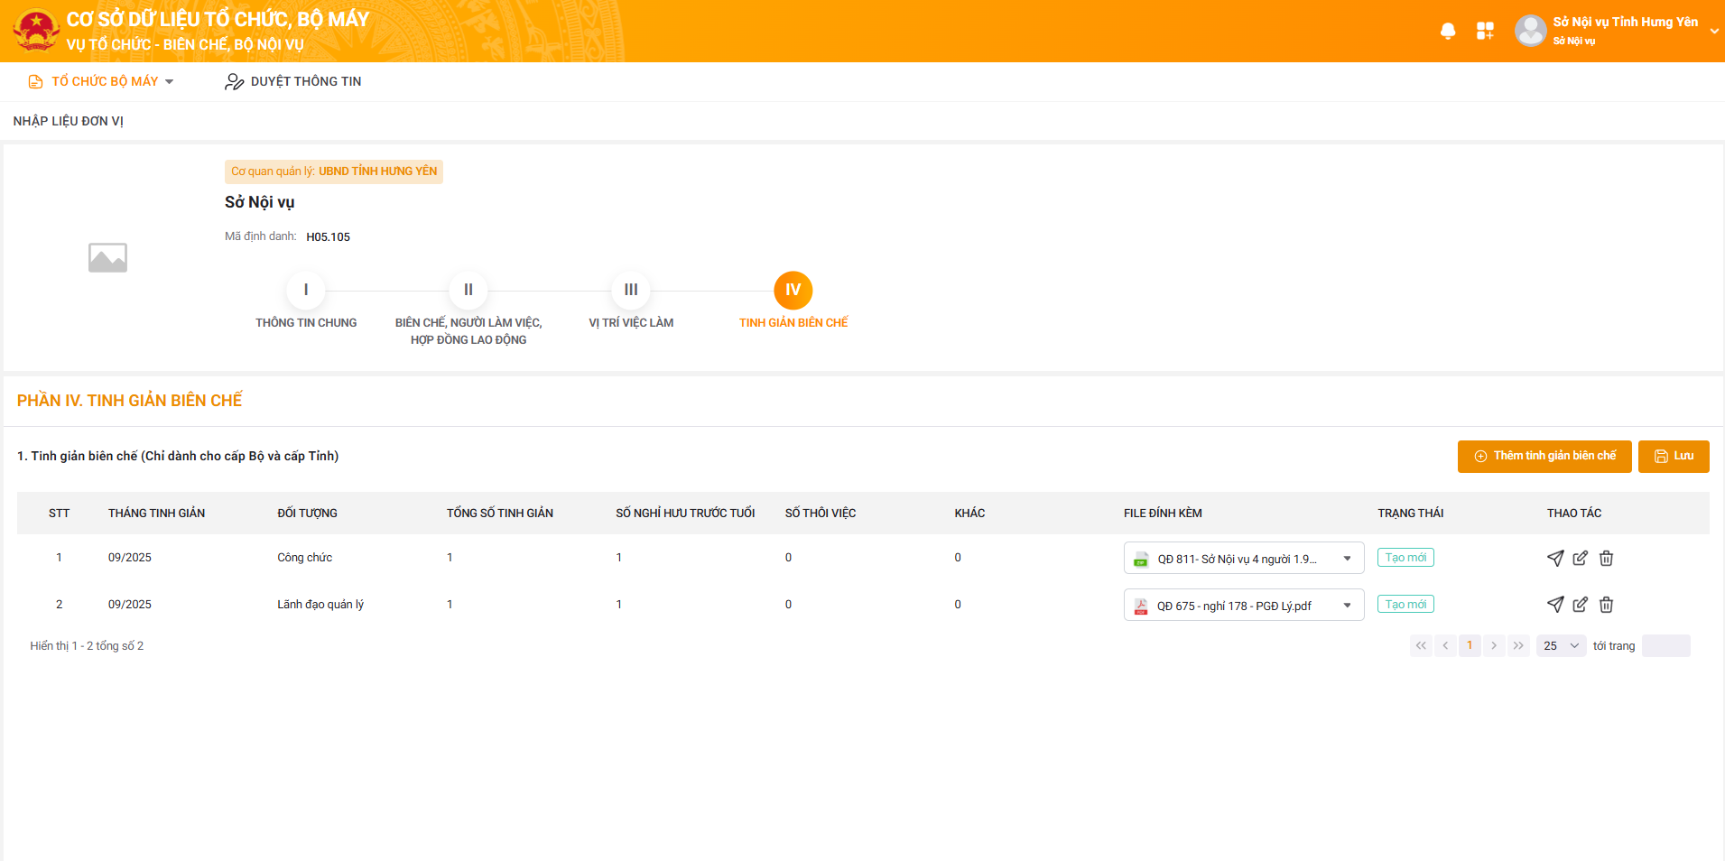
Bước 1: Chọn Thêm tinh giản biên chế => Hiển thị màn hình thêm mới Tinh giản biên chế
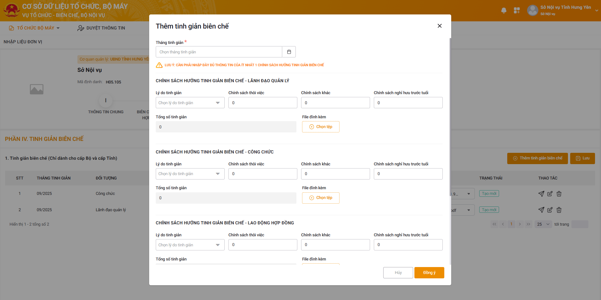
Bước 2: Nhập đầy đủ thông tin của ít nhất một chính sách hưởng tinh giản biên chế
Bước 3: Click Đồng ý => Lưu vào danh sách
Bước 4: Click Lưu => Lưu thông tin danh sách và hoàn thành việc nhập thông tin cho Tổ chức hành chính

2. Nhập thông tin Đơn vị sự nghiệp
Người dùng click Menu Tổ chức bộ máy/Đơn vị sự nghiệp
Hệ thống hiển thị màn hình Thông tin Đơn vị sự nghiệp
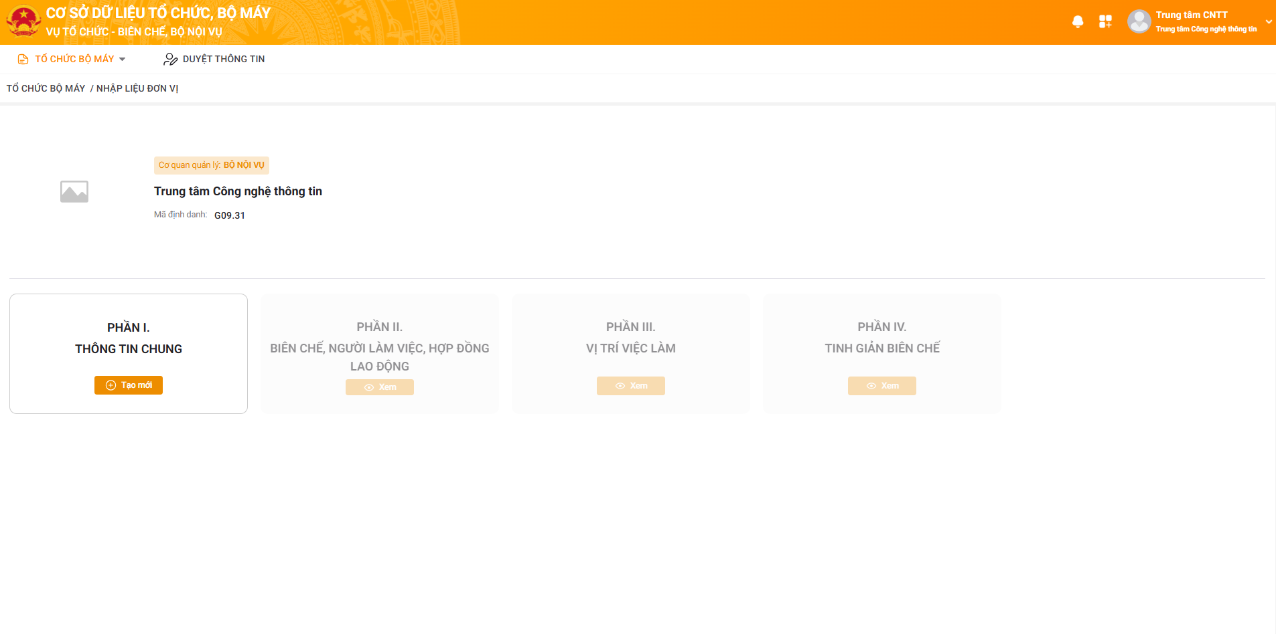
Người dùng click Tạo mới, hệ thống hiển thị màn hình nhập chi tiết thông tin chung của đơn vị sự nghiệp

2.1. Thông tin chung

2.1.1. Thông tin chung

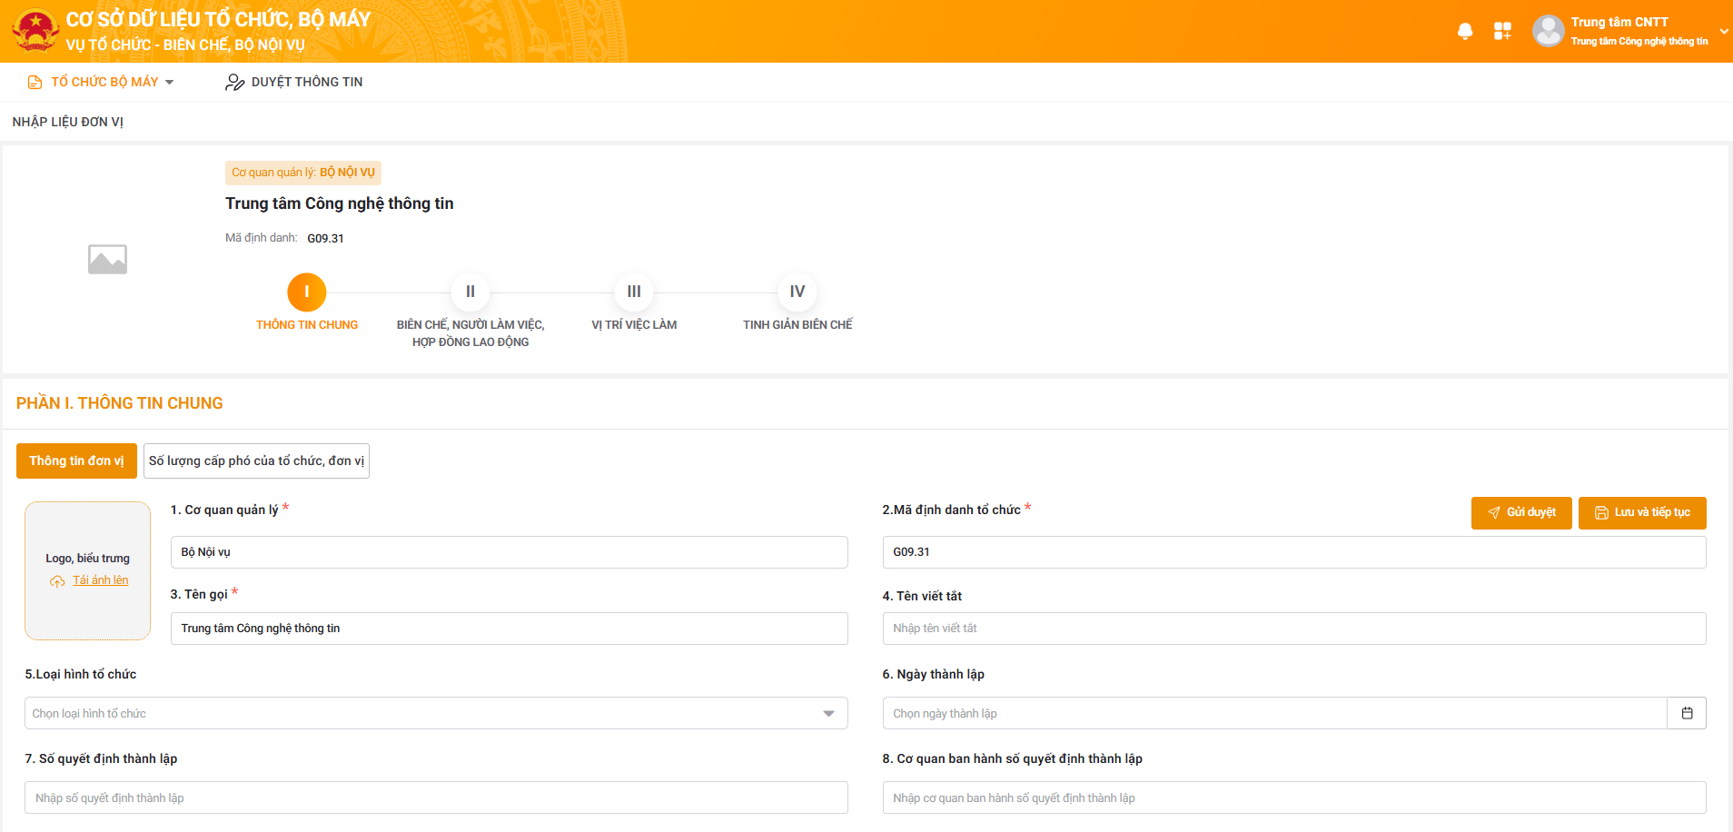
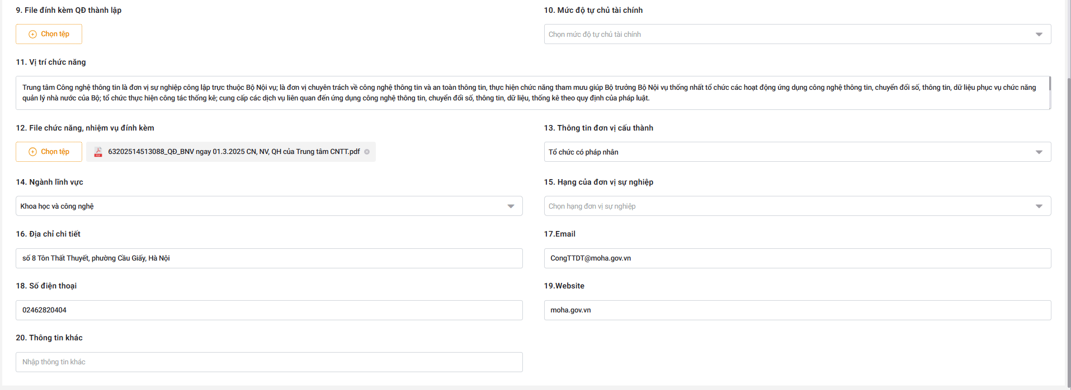
Bước 1: Người dùng nhập thông tin chung của đơn vị sự nghiệp
Bước 2: Click Lưu và tiếp tục, màn hình chuyển sang tab Số lượng cấp phó của tổ chức, đơn vị

2.1.2. Số lượng cấp phó của tổ chức, đơn vị
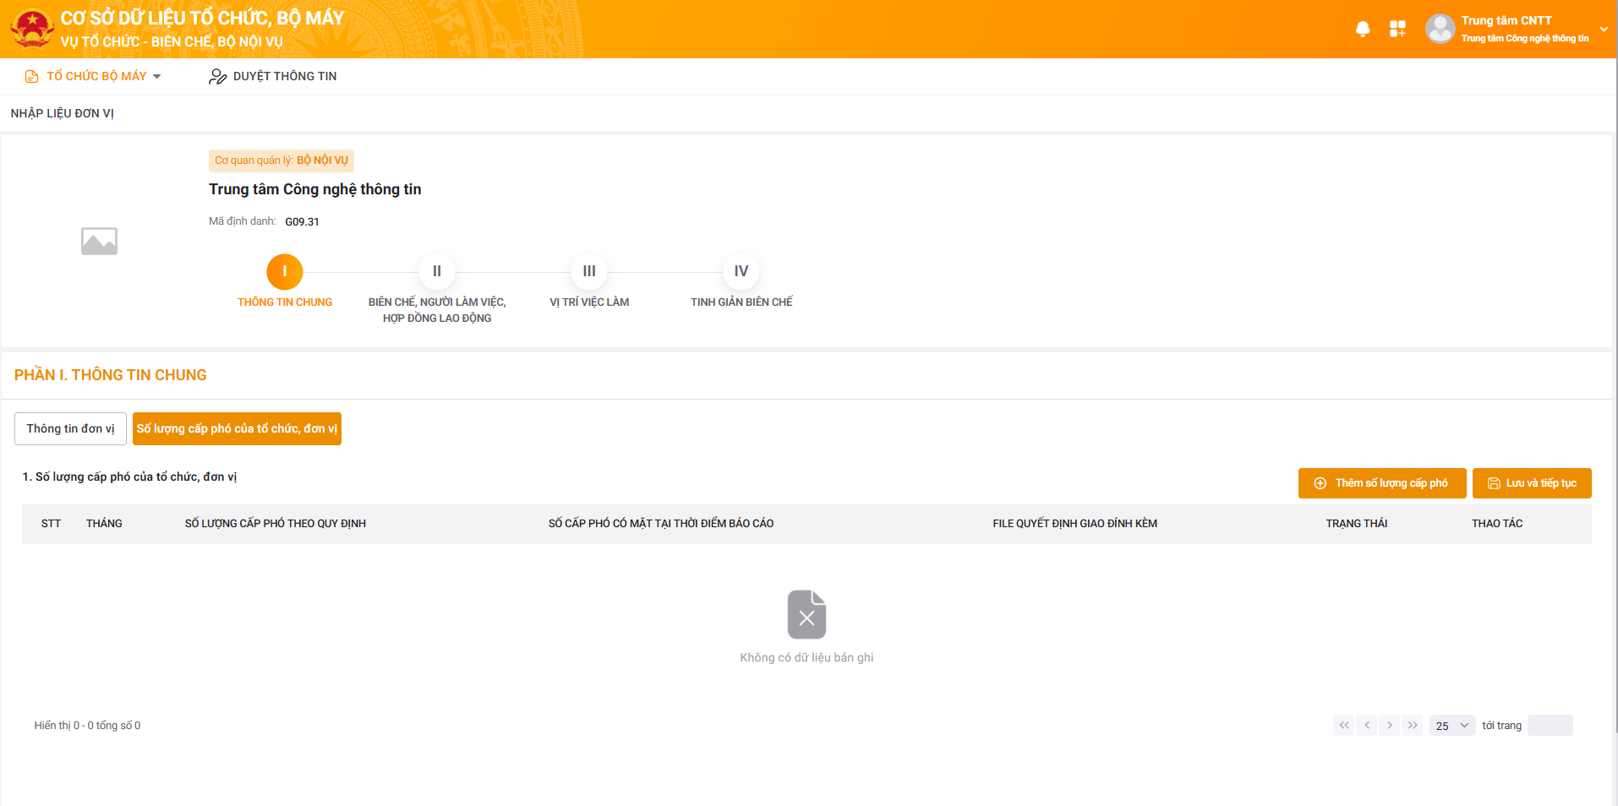
Bước 1: Người dùng chọn Thêm số lượng cấp phó
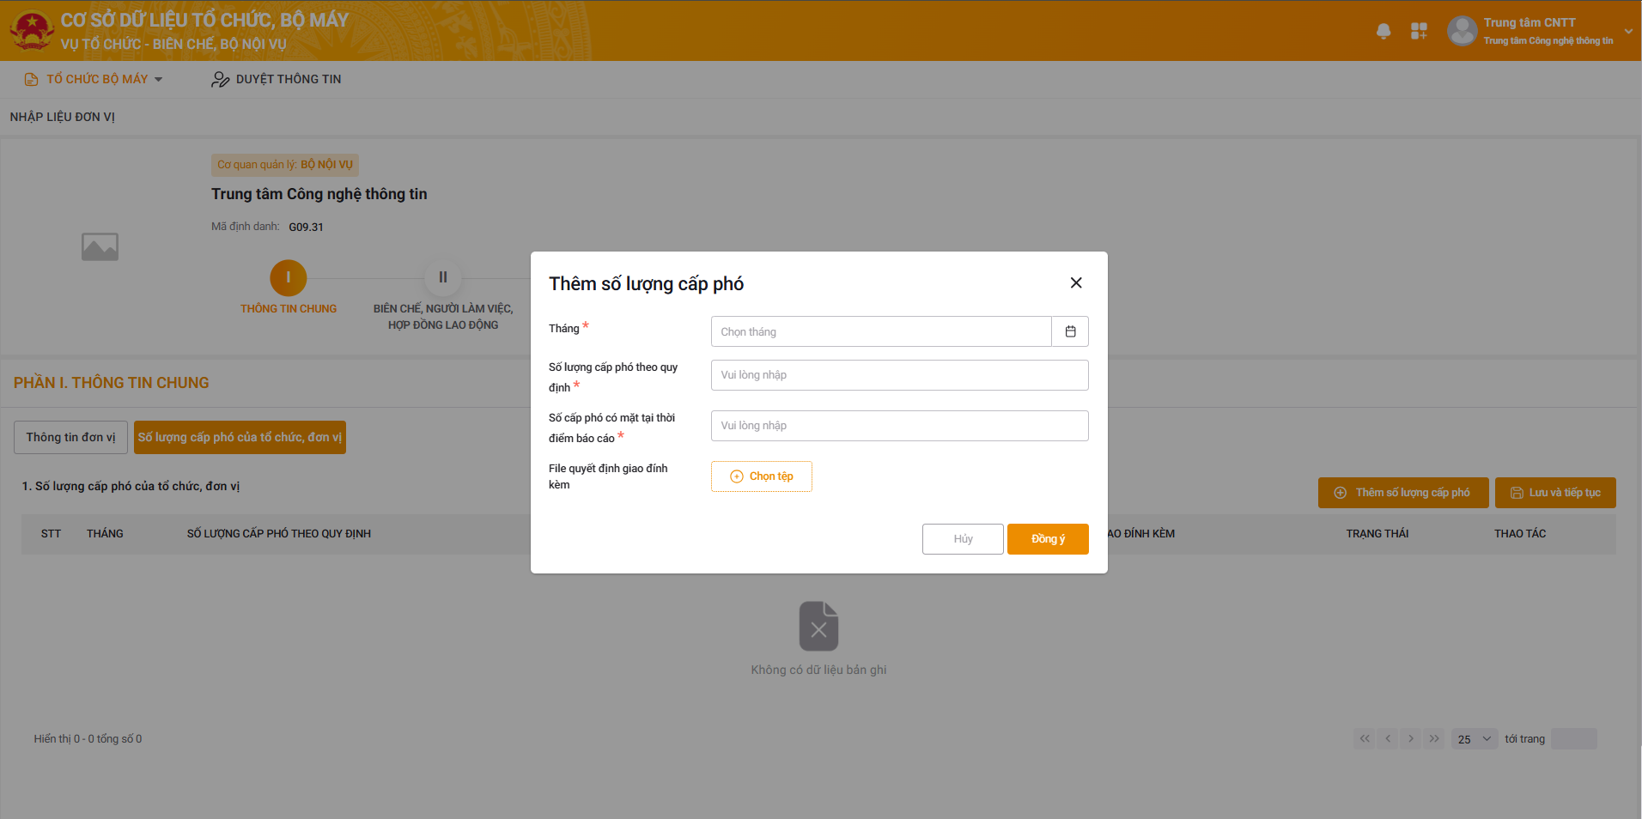
Bước 2: Nhập thông tin Số lượng cấp phó của tổ chức, đơn vị
Bước 3: Bấm Đồng ý để lưu vào danh sách.

2.1.3. Mức độ tự bảo đảm chi thường xuyên
Lưu ý: Tab này chỉ xuất hiện khi nhập liệu Thông tin đơn vị -> 10. Mức độ tự chủ tài chính = “Đơn vị đảm bảo một phần chi thường xuyên”
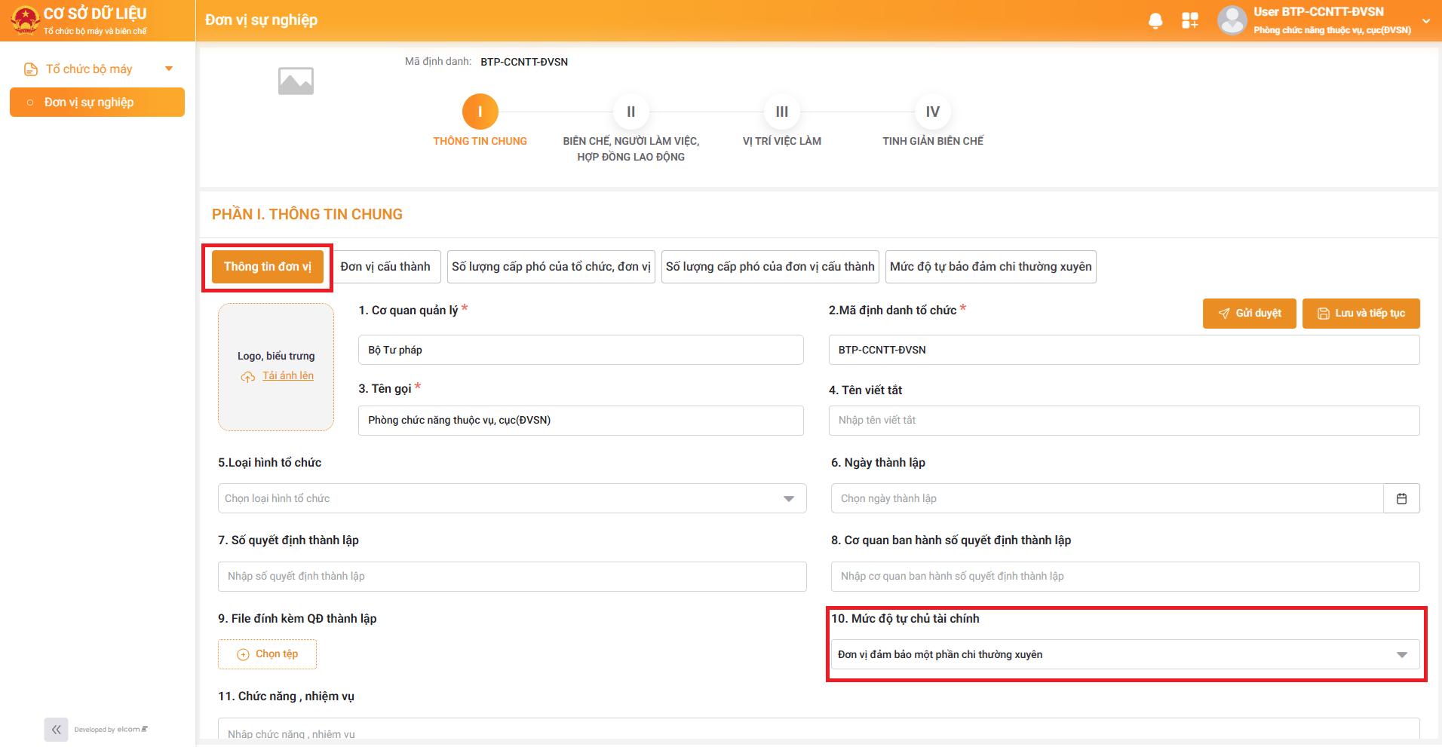

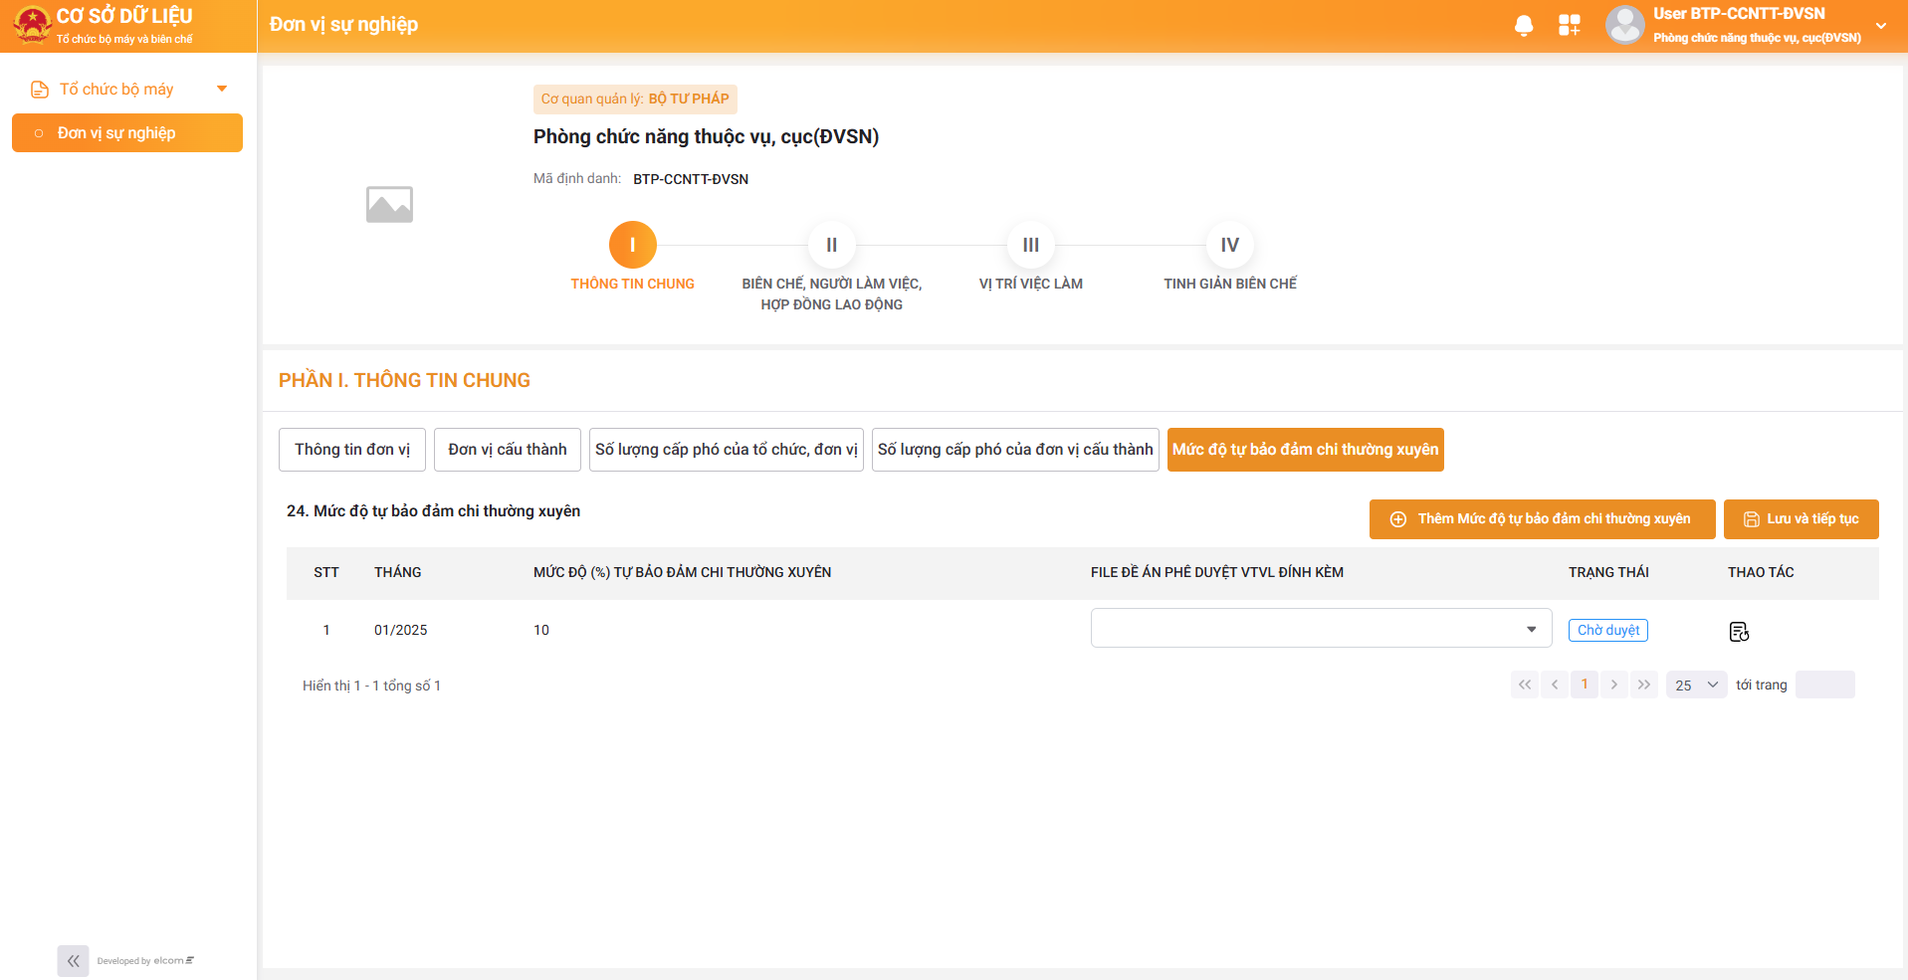
Bước 1: Người dùng chọn Thêm mức độ tự đảm bảo chi thường xuyên
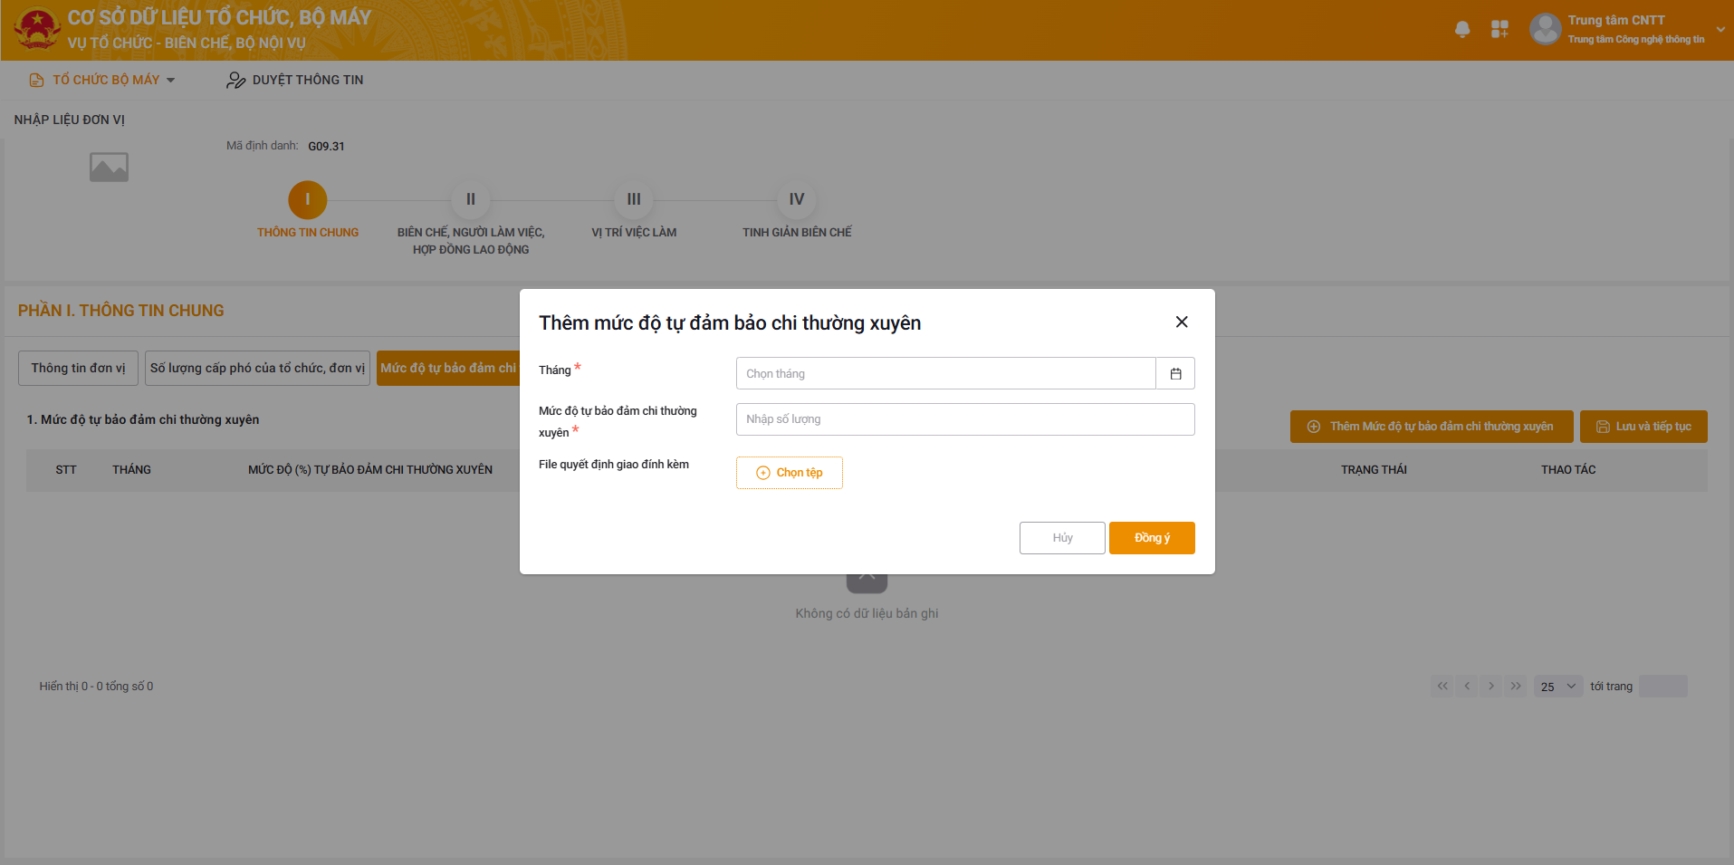
Bước 2: Nhập thông tin Mức độ tự đảm bảo chi thường xuyên
Bước 3: Chọn “Đồng ý” để lưu vào danh sách

2.2. Biên chế, người làm việc, hợp đồng lao động

2.2.1. Số lượng viên chức làm việc

Bước 1: Chọn Thêm số lượng viên chức => Hiển thị màn hình thêm mới số lượng viên chức
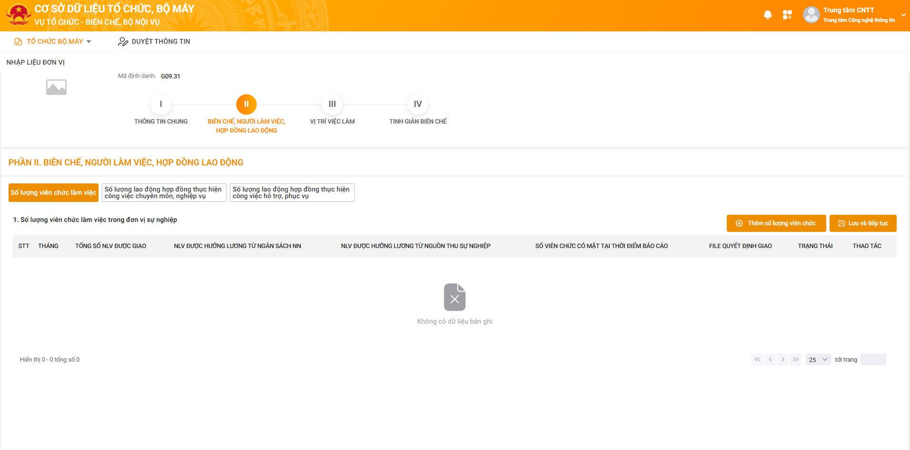
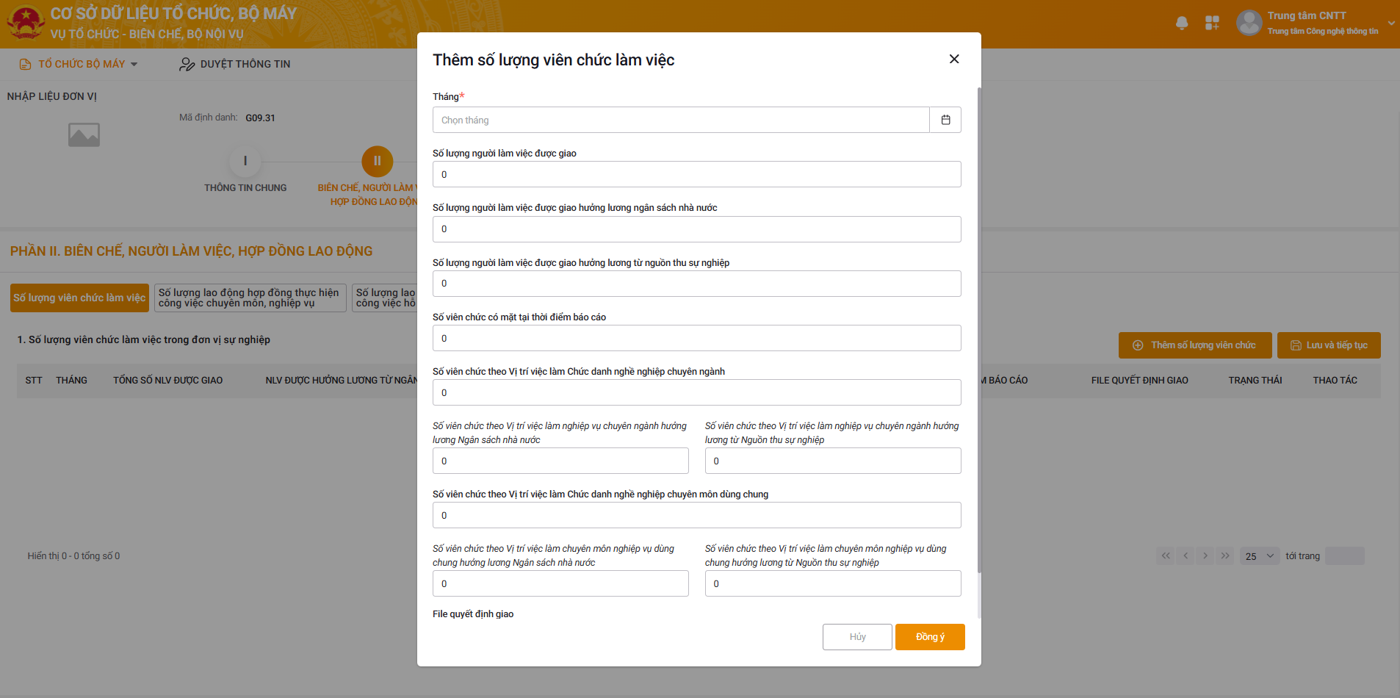

Bước 2: Nhập thông tin thêm mới số lượng viên chức
Bước 3: click Đồng ý => Lưu vào danh sách
Bước 4: Click Lưu và tiếp tục => Lưu danh sách, màn hình chuyển sang tab Số lượng lao động hợp đồng thực hiện công việc chuyên môn, nghiệp vụ

2.2.2. Số lượng lao động hợp đồng thực hiện công việc chuyên môn, nghiệp vụ
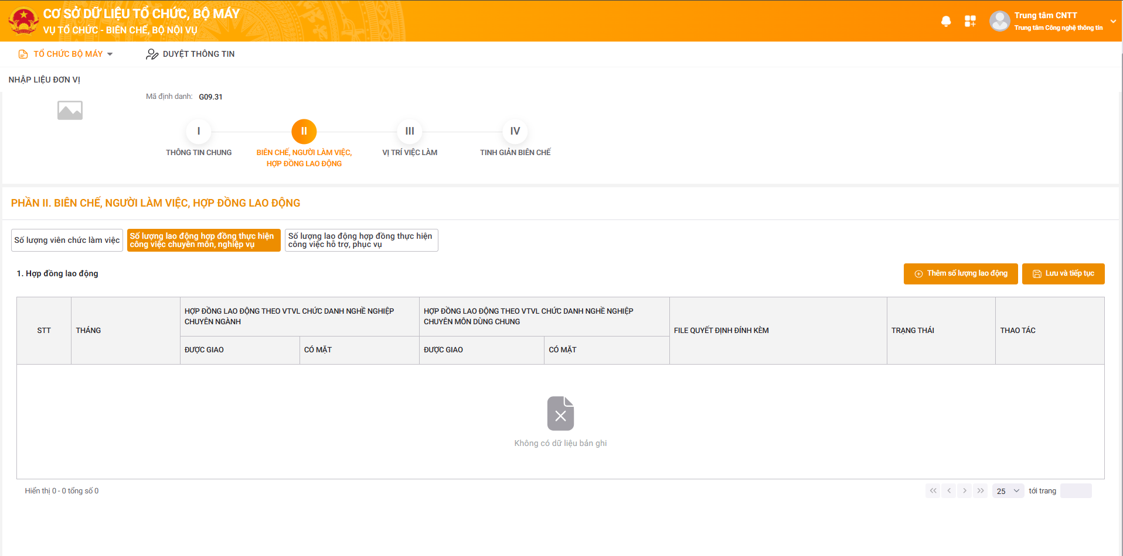
Bước 1: Chọn Thêm số lượng lao động
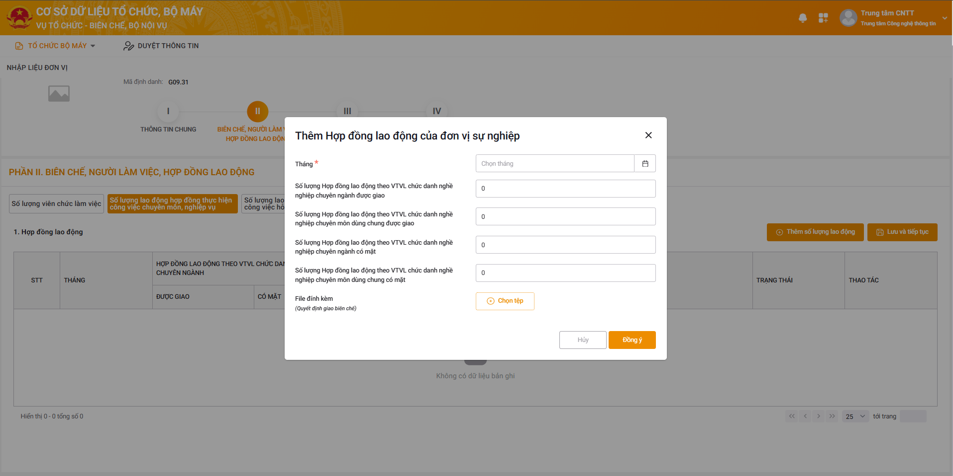
Bước 2: Nhập thông tin thêm mới
Bước 3: Chọn Đồng ý => Lưu thông tin vào danh sách
Bước 4: Chọn Lưu và tiếp tục => Lưu danh sách, màn hình chuyển sang tab Số lượng lao động hợp đồng thực hiện công việc hỗ trợ, phục vụ

2.2.3. Số lượng lao động hợp đồng thực hiện công việc hỗ trợ, phục vụ
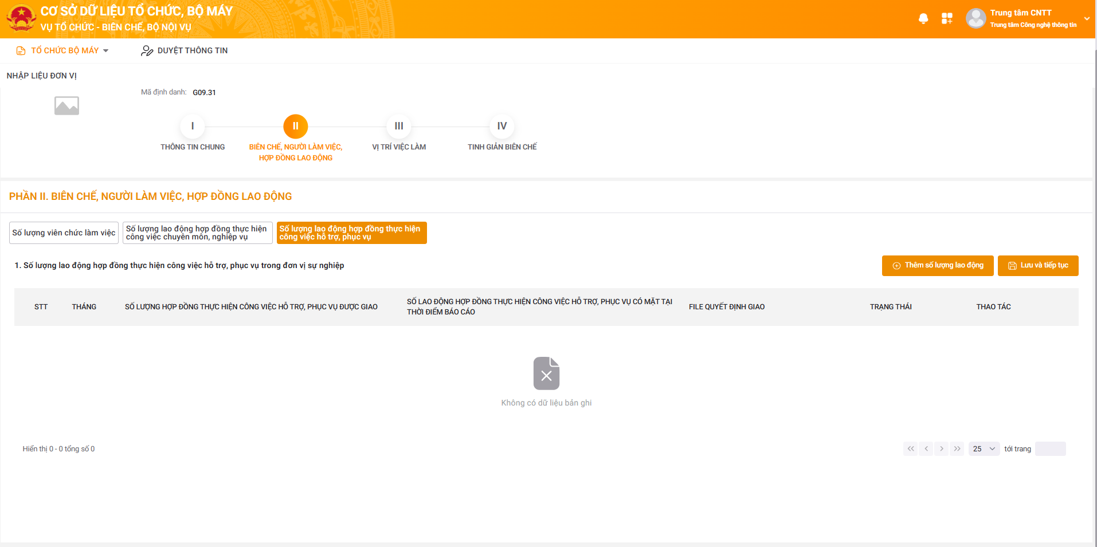
Bước 1: Chọn Thêm số lượng lao động => Hiển thị màn hình thêm mới số lượng lao động
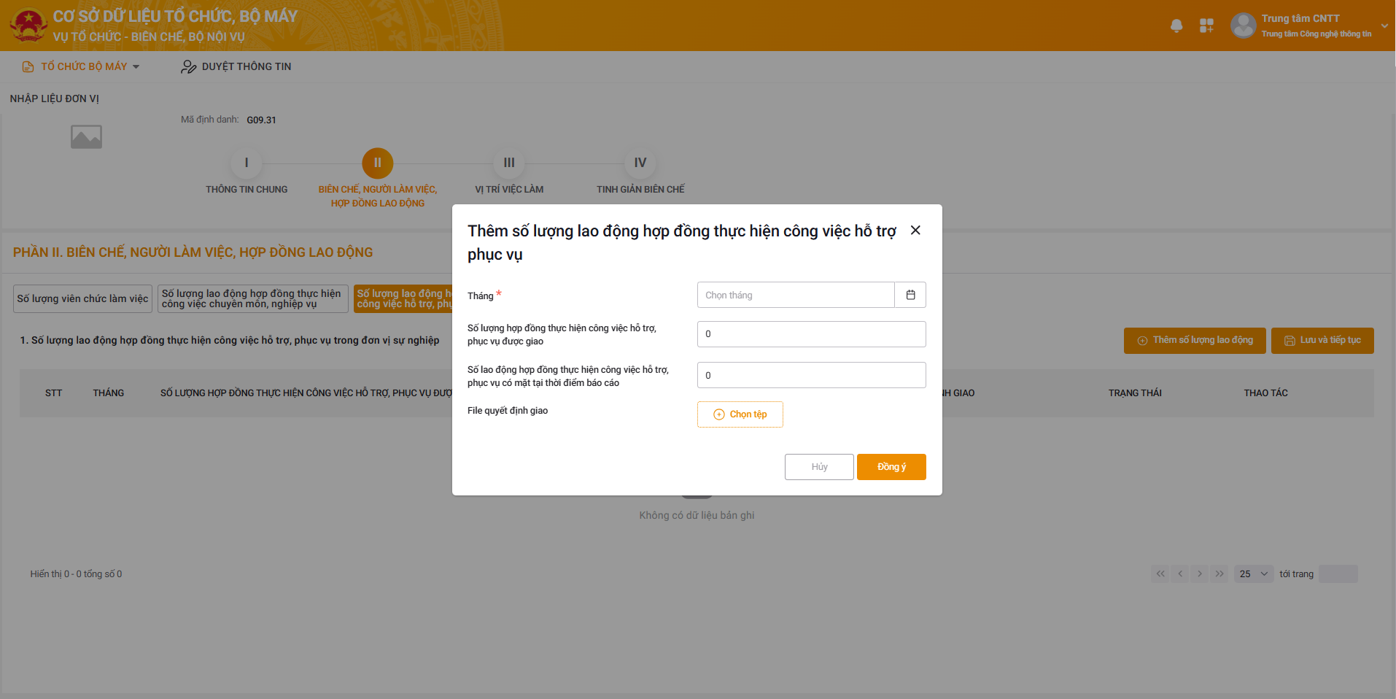
Bước 2: Nhập thông tin số lượng lao động thực hiện công việc hỗ trợ phục vụ
Bước 3: Chọn Đồng ý => Lưu vào danh sách
Bước 4: Chọn Lưu và tiếp tục => Lưu danh sách, màn hình chuyển sang tab Vị trí việc làm

2.3. Vị trí việc làm

2.3.1. Vị trí việc làm
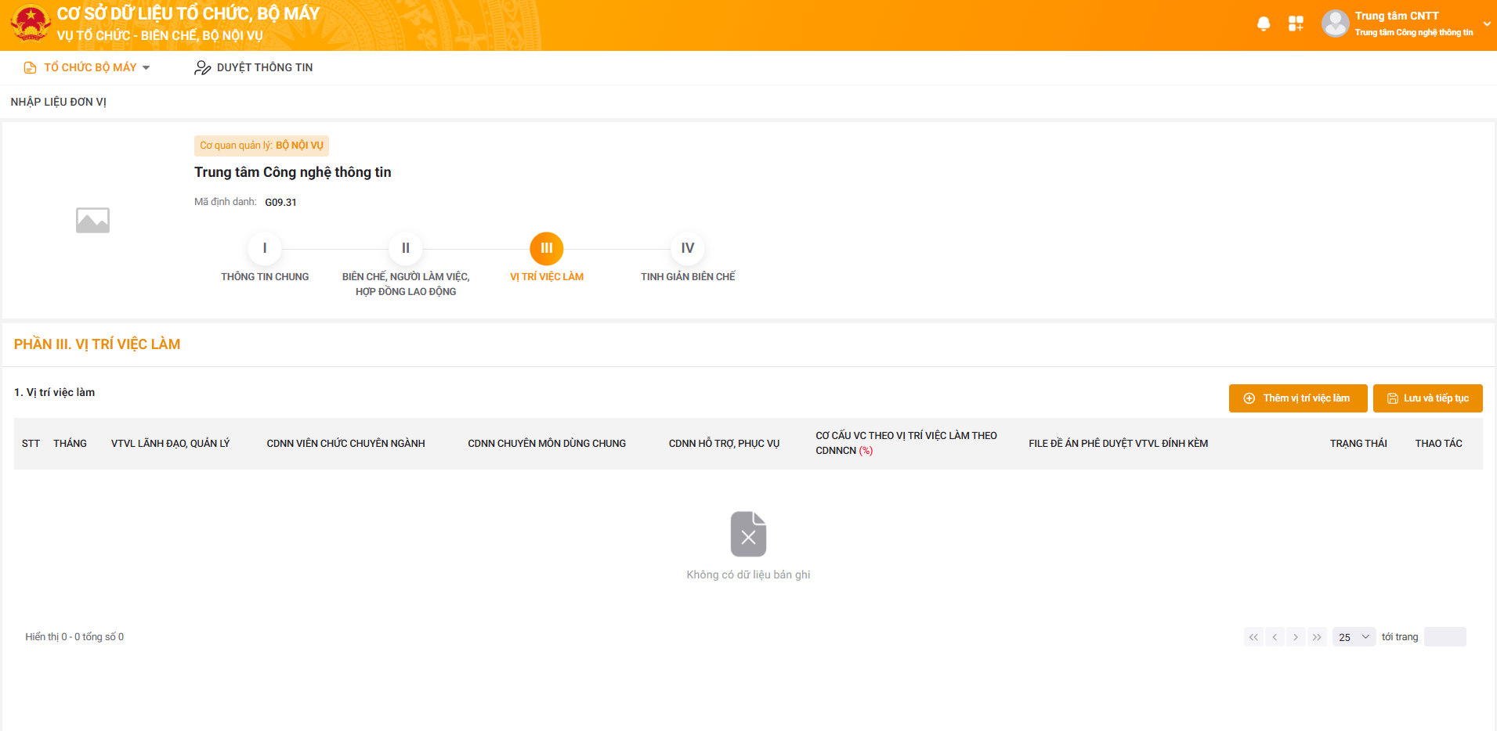
Bước 1: Chọn vị trí việc làm => Hiển thị màn hình thêm mới vị trí việc làm
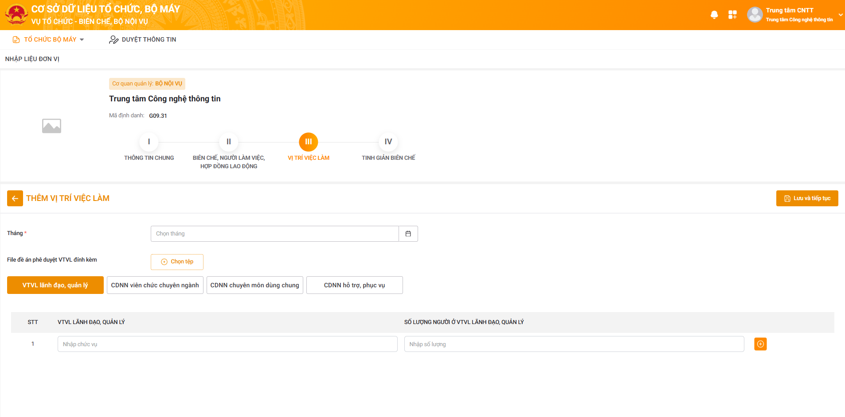
Bước 2: Nhập thông tin thêm mới vị trí việc làm
Bước 3: Chọn Đồng ý => Lưu vào danh sách
Bước 4: Chọn Lưu và tiếp tục => Lưu danh sách, màn hình chuyển sang tab Tinh giản biên chế

2.4. Tinh giản biên chế

2.4.1 Tinh giản biên chế
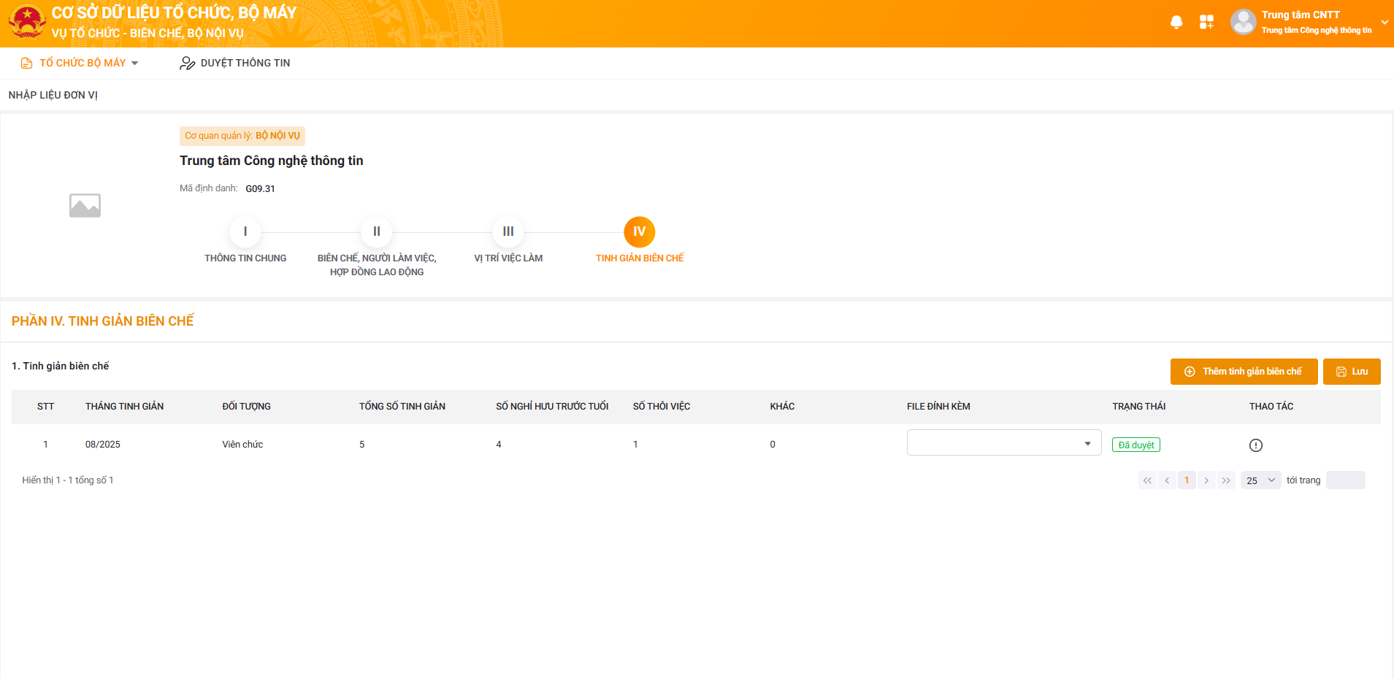
Bước 1: Chọn Thêm Tinh giản biên chế => Hiển thị màn hình thêm mới tinh giản biên chế
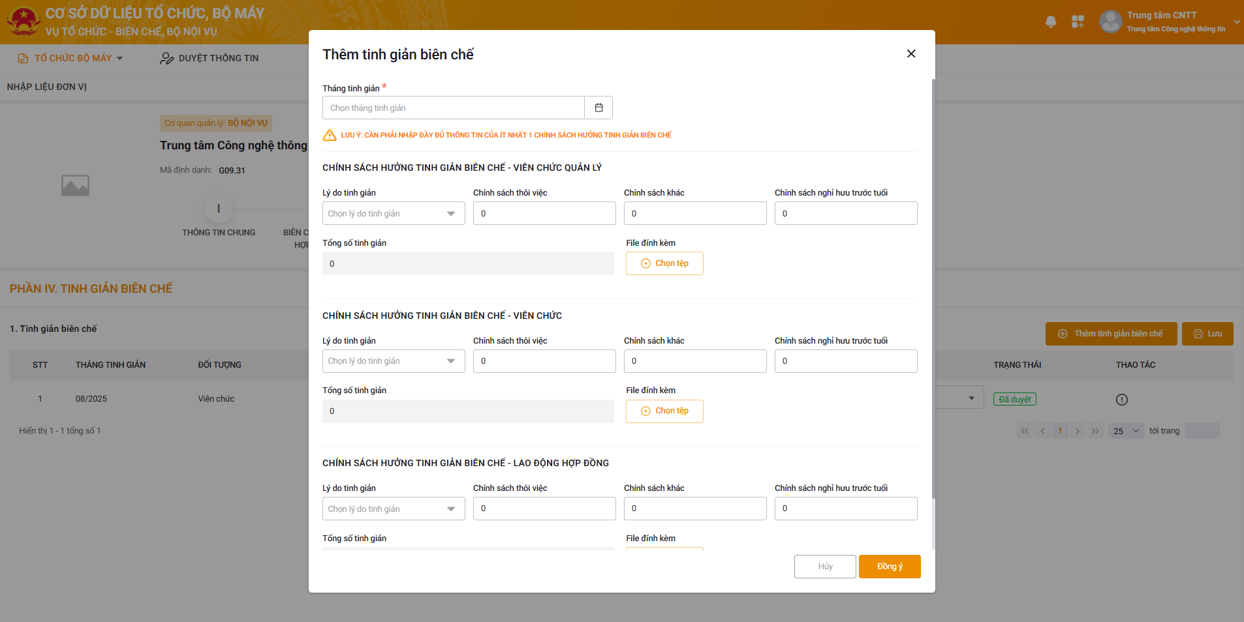
Bước 2: Nhập thông tin thêm mới
Bước 3: Chọn Đồng ý => Lưu vào danh sách

3. Nhập thông tin Khối Đảng, đoàn thể
Người dùng click Menu Tổ chức bộ máy/Khối Đảng, đoàn thể
Hệ thống hiển thị màn hình Thông tin Khối Đảng, đoàn thể
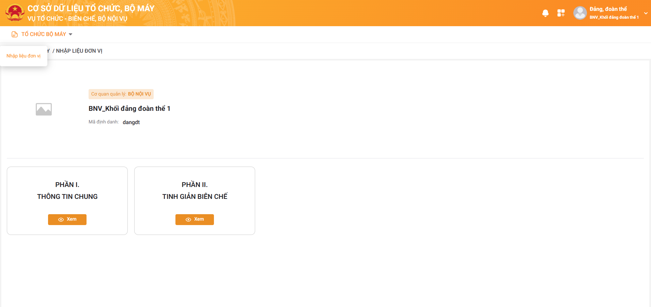
Người dùng click Tạo mới/ Xem, hệ thống hiển thị màn hình nhập chi tiết thông tin chung của Khối Đảng, đoàn thể
Thông tin chung

3.1. Thông tin chung

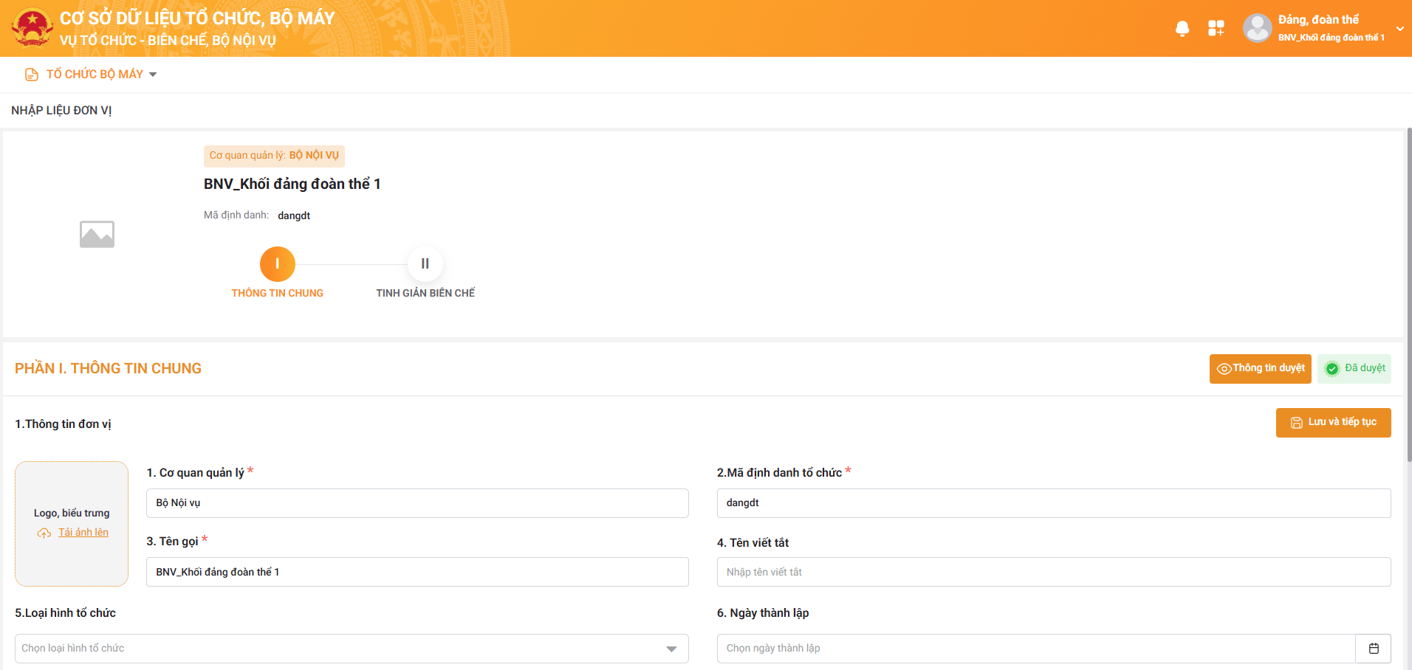
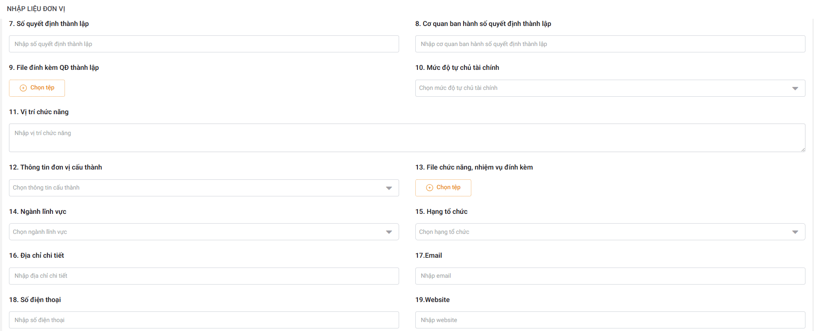
Bước 1: Người dùng nhập thông tin chung của Khối Đảng, đoàn thể
Bước 2: Click Lưu và tiếp tục, màn hình chuyển sang tab Tinh giản biên chế

3.2. Tinh giản biên chế
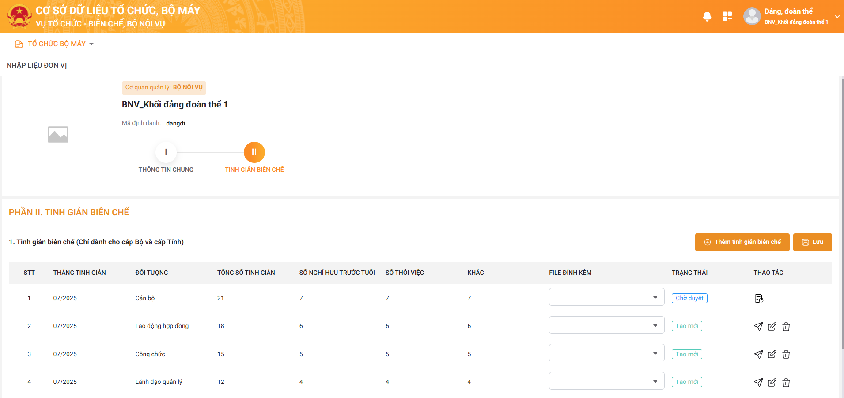
Bước 1: Chọn Thêm tinh giản biên chế => Hiển thị màn hình thêm mới tinh giản biên chế
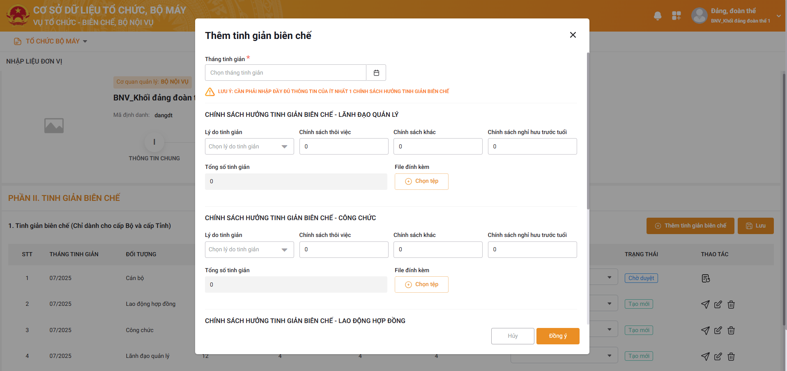
Bước 2: Nhập thông tin thêm mới
Bước 3: Chọn Đồng ý => Lưu vào danh sách
Bước 4: Chọn Lưu => Lưu thông tin và hoàn thành thao tác nhập thông tin cho Khối Đảng, đoàn thể

4. Nhập thông tin Hội đồng Nhân dân
Người dùng click Menu Tổ chức bộ máy/Hội đồng nhân dân
Hệ thống hiển thị màn hình Thông tin Hội đồng nhân dân
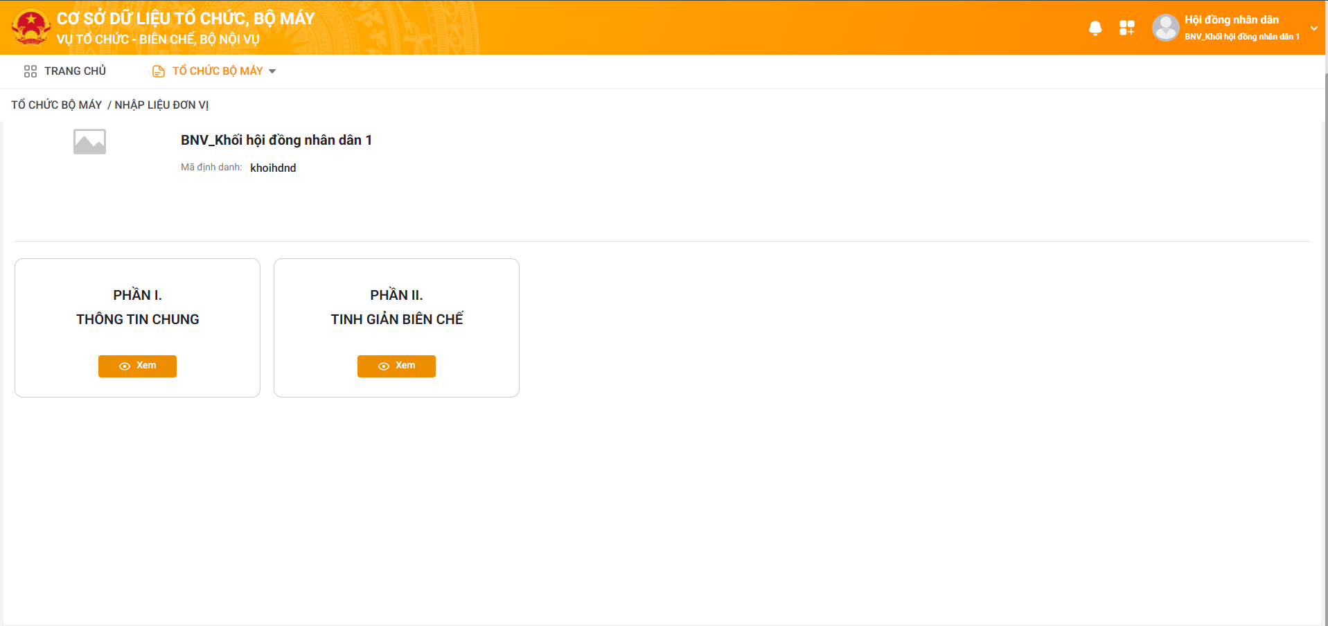
Người dùng click Tạo mới, hệ thống hiển thị màn hình nhập chi tiết thông tin chung của Hội đồng nhân dân
Thông tin chung

4.1. Thông tin chung
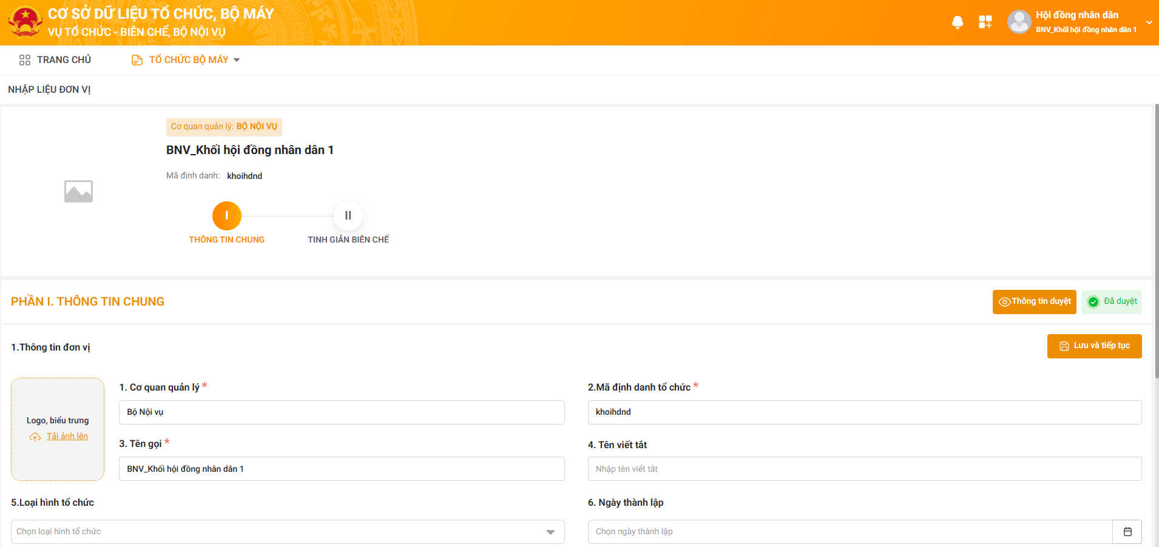
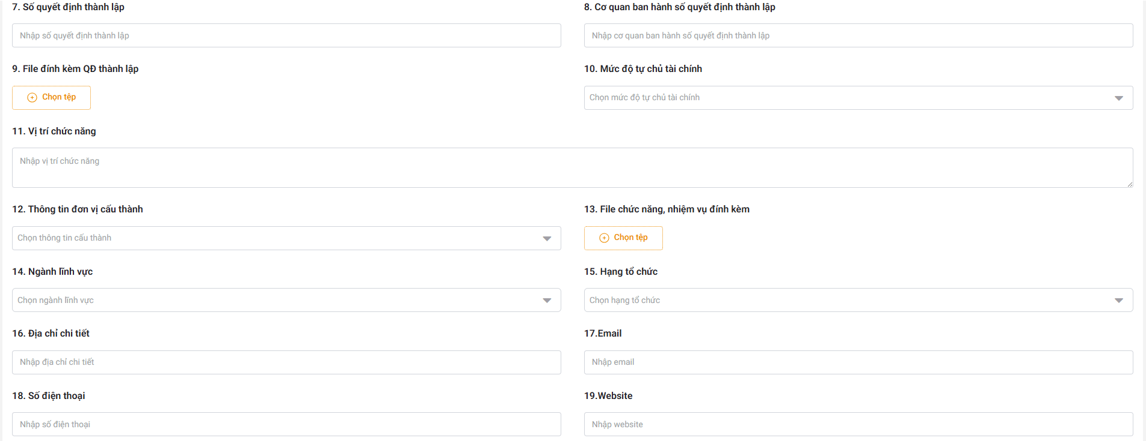
Bước 1: Người dùng nhập thông tin chung của Hội đồng nhân dân
Bước 2: Click Lưu và tiếp tục, màn hình chuyển sang tab Tinh giản biên chế

4.2. Tinh giản biên chế
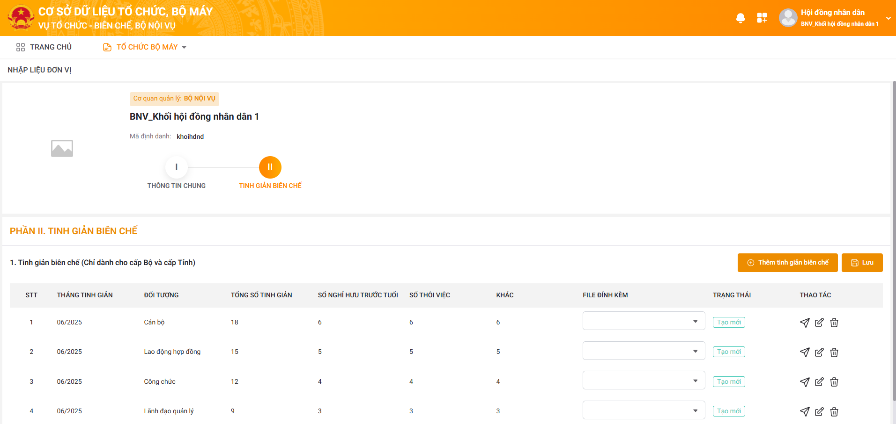
Bước 1: Chọn Thêm tinh giản biên chế => Hiển thị màn hình thêm mới tinh giản biên chế
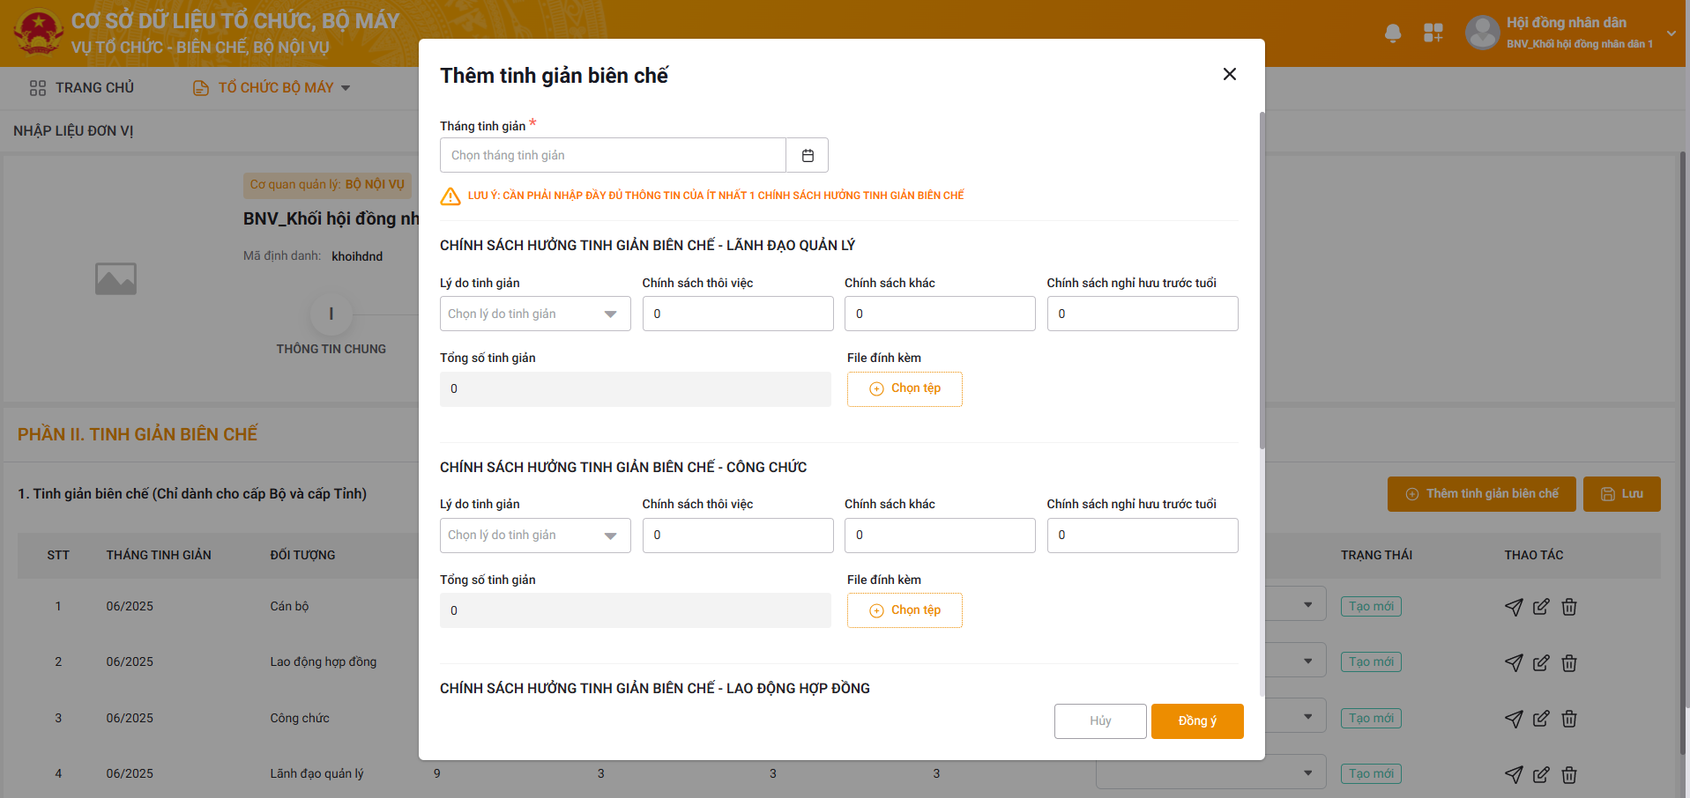
Bước 2: Nhập thông tin thêm mới
Bước 3: Chọn Đồng ý => Lưu vào danh sách
Bước 4: Chọn Lưu => Lưu thông tin và hoàn thành thao tác nhập thông tin cho Hội đồng nhân dân

5. Quản lý tổ chức
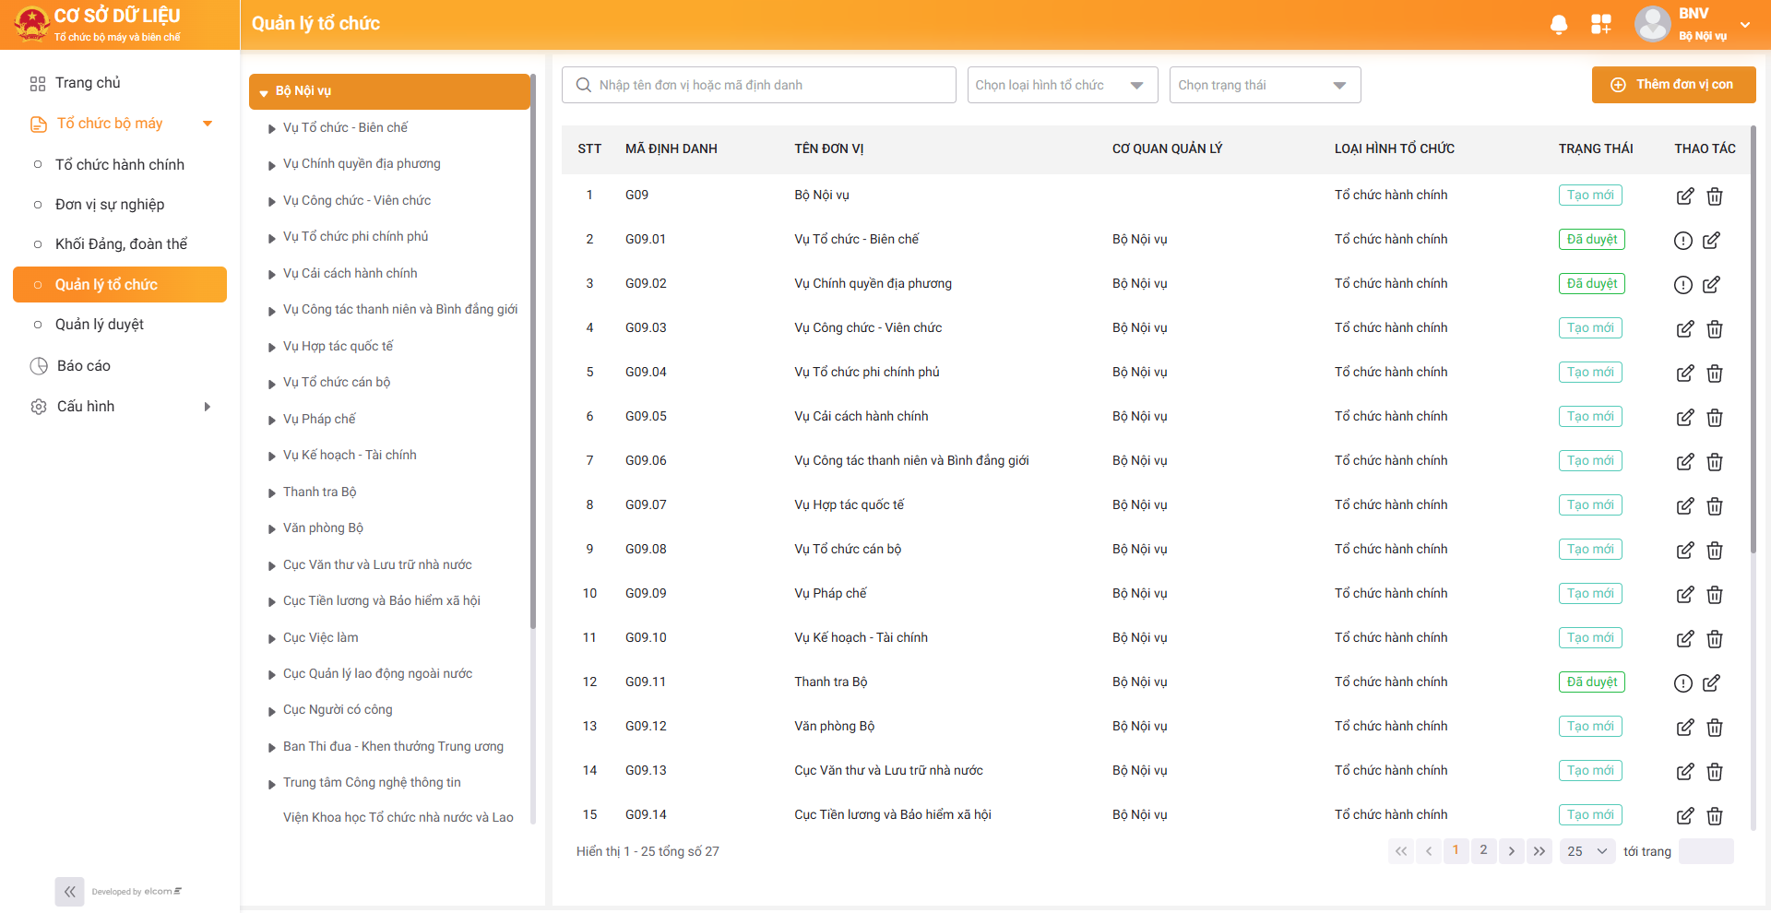
Bước 1: Truy cập chức năng: “Quản lý tổ chức”
Bước 2: Người dùng có thể chọn các bộ lọc để tra cứu:
- Nhập tên đơn vị hoặc mã định danh để tìm kiếm
- Loại tổ chức: Tổ chức hành chính/ Đơn vị sự nghiệp/ Khối Đảng, đoàn thể/ Hội đồng nhân dân
- Trạng thái của đơn vị: Tạo mới/ Chờ duyệt/ Đã từ chối/ Đã duyệt
Bước 3: Người dùng có thể chọn một bản ghi đơn vị bất kỳ để xem thông tin của đơn vị tương ứng
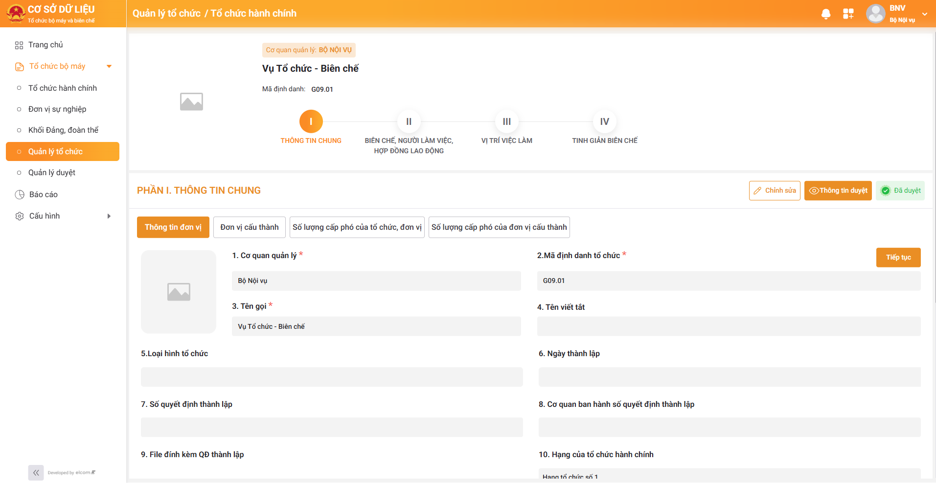

Bước 4: Người dùng có thể chọn “Thêm đơn vị con” để thêm đơn vị con trực thuộc với đơn vị đang xem tương ứng
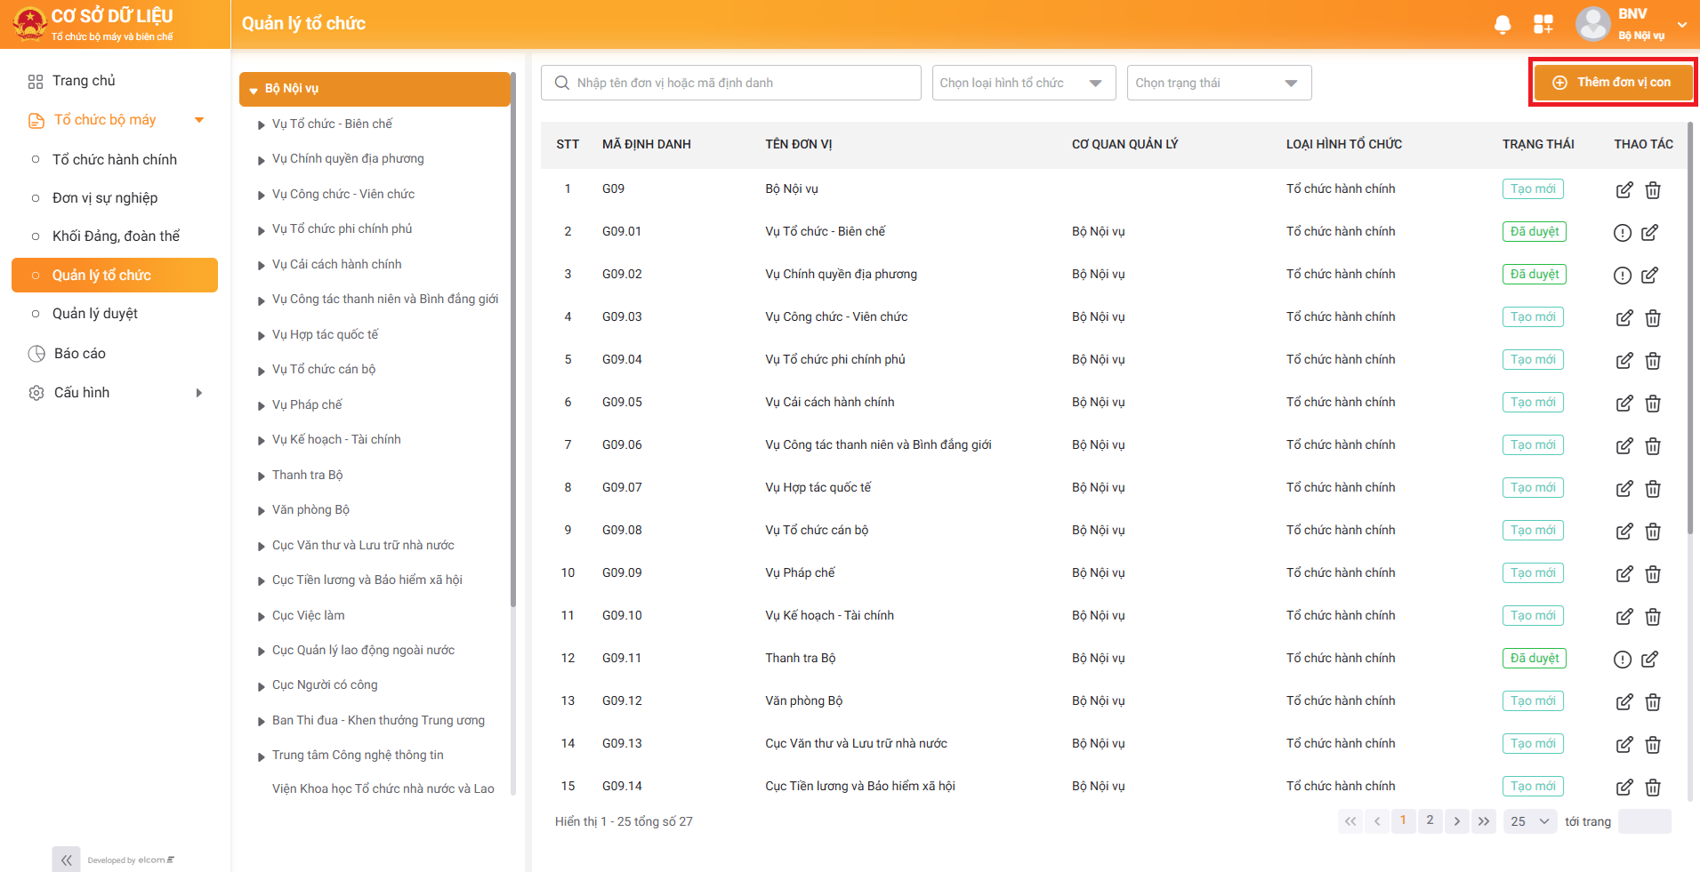
Bước 5: Nhập các thông tin tương ứng và chọn Đồng ý để thêm vào danh sách
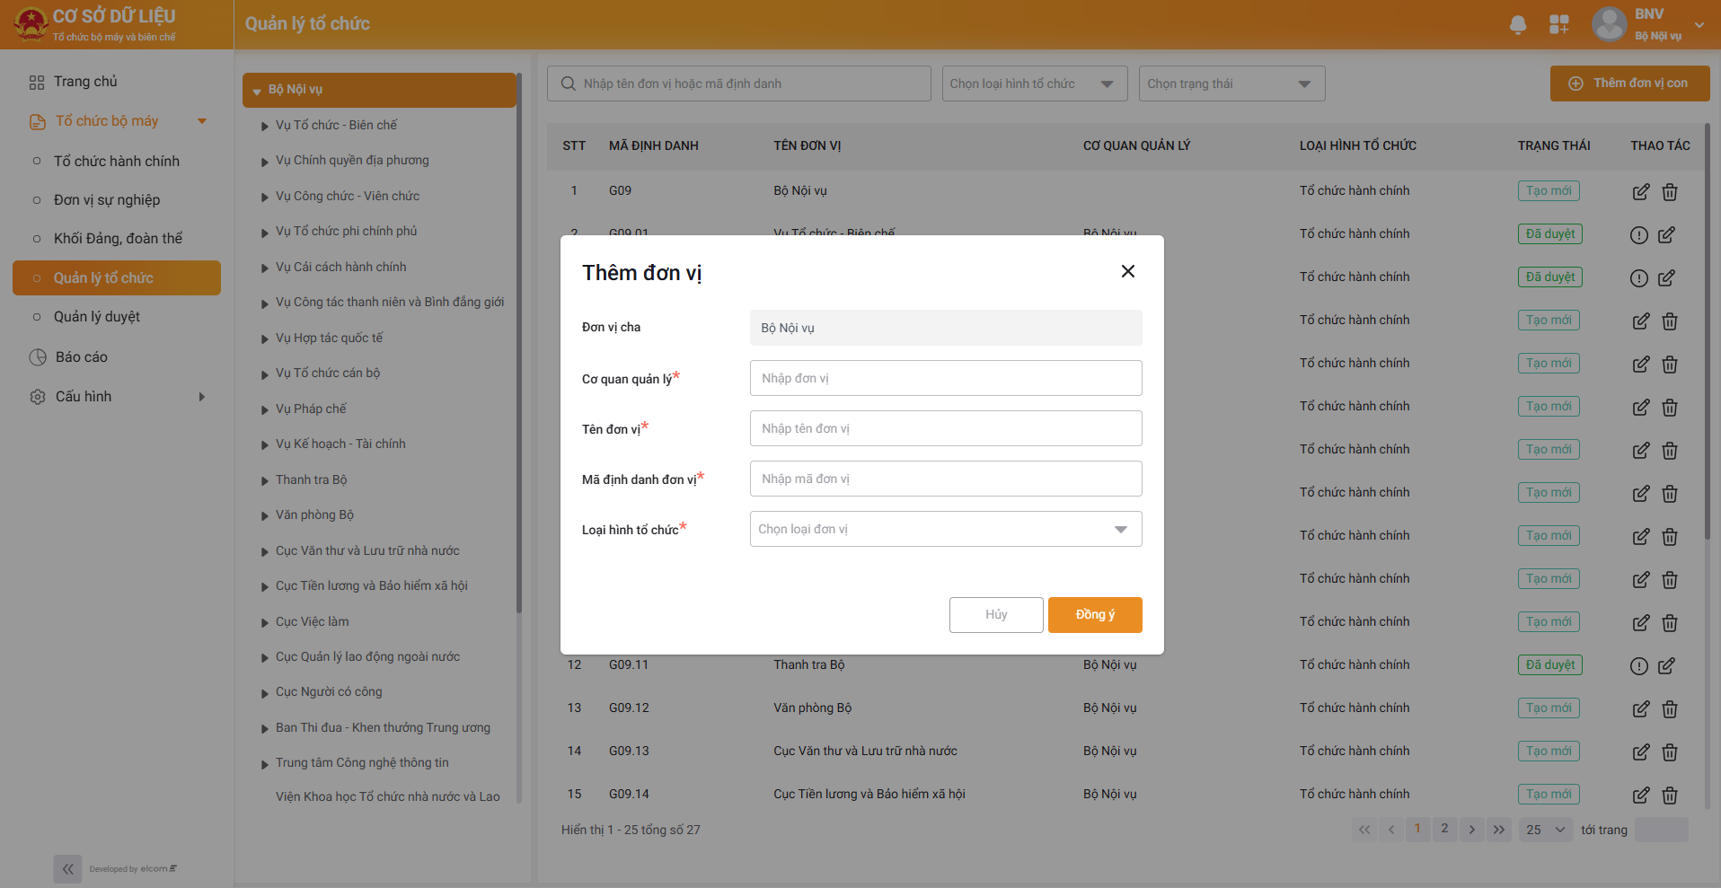

6. Quản lý duyệt
Lưu ý: Chức năng Quản lý duyệt trên đều áp dụng tương tự với các loại đơn vị: “Tổ chức hành chính”; “Đơn vị sự nghiệp”; “Khối Đảng, đoàn thể”; “Hội đồng nhân dân”

6.1 Gửi duyệt thông tin - Thông tin đơn vị
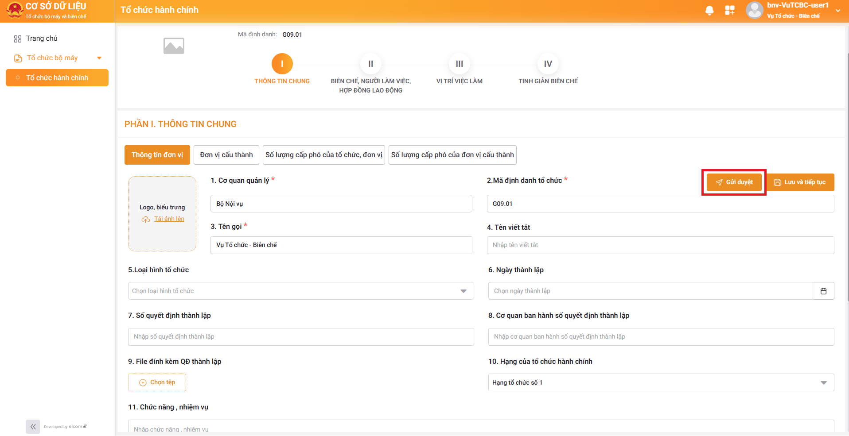
Bước 1: tại màn hình Thông tin đơn vị, chọn “Gửi duyệt” để gửi thông tin chung của đơn vị đến đơn vị quản lý tương ứng
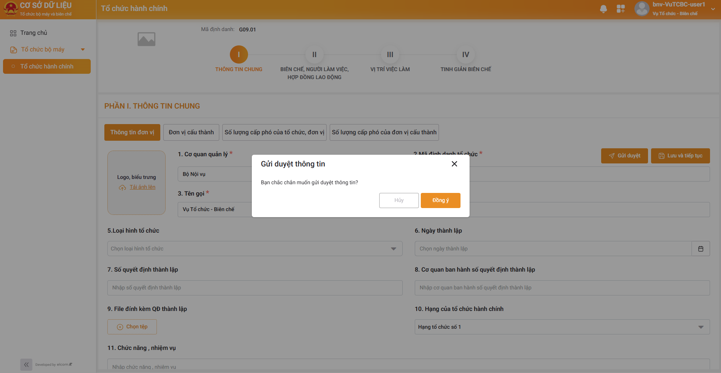
Bước 2: Chọn Đồng ý để xác nhận gửi thông tin

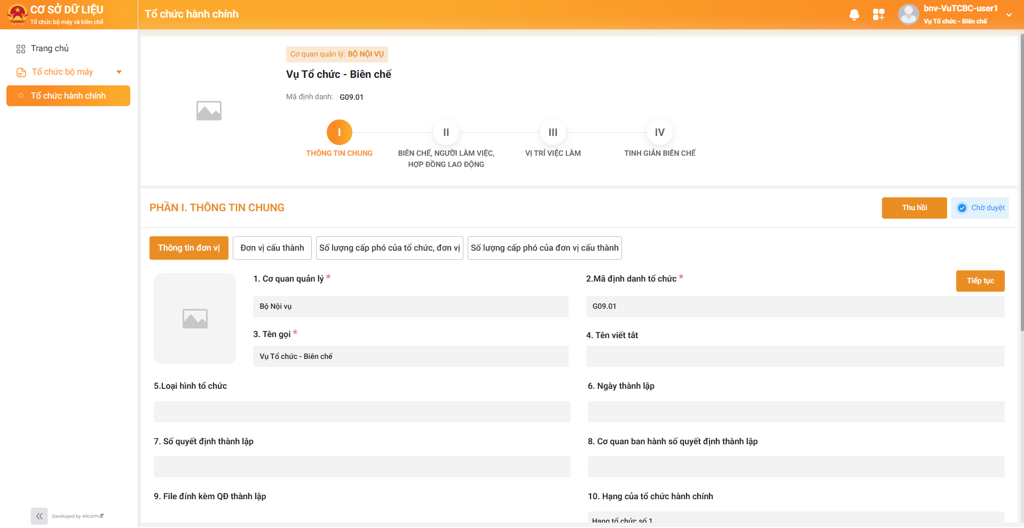
Bước 3: Người dùng có thể chọn Thu hồi để thu hồi thông tin trước khi Cơ quan quản lý duyệt.

6.2 Gửi duyệt thông tin - dành cho các bản ghi thuộc các Tab còn lại
Áp dụng cho các tab thông tin sau:
- Mục I: Thông tin chung -> Tab Số lượng cấp phó, tổ chức đơn vị
- Mục II: Biên chế, người làm việc, hợp đồng lao động -> Tab Biên chế
- Mục II: Biên chế, người làm việc, hợp đồng lao động -> Tab Hợp đồng lao động
- Mục III: Vị trí việc làm
- Mục IV: Tinh giản biên chế
Bước 1: Người dùng vào các tab thông tin trên để nhập số liệu
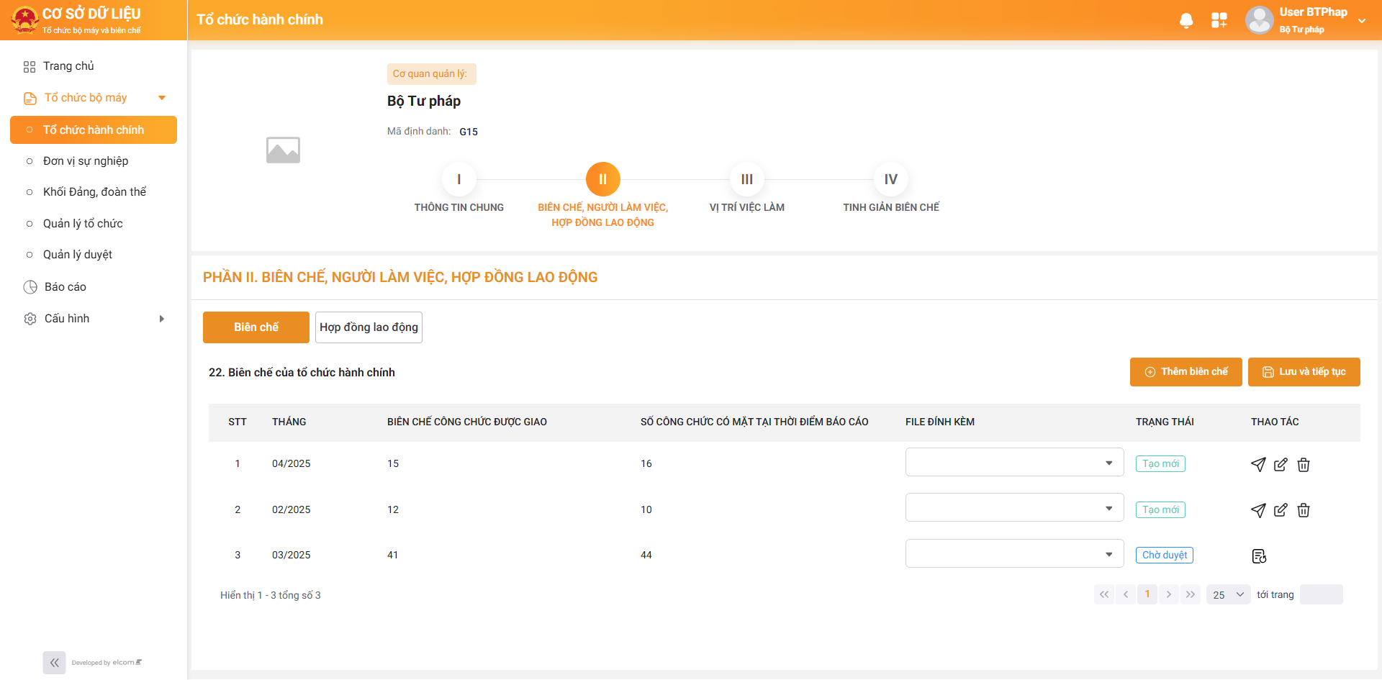

Bước 2: Người dùng vào phần thao tác tương ứng với bản ghi muốn gửi duyệt
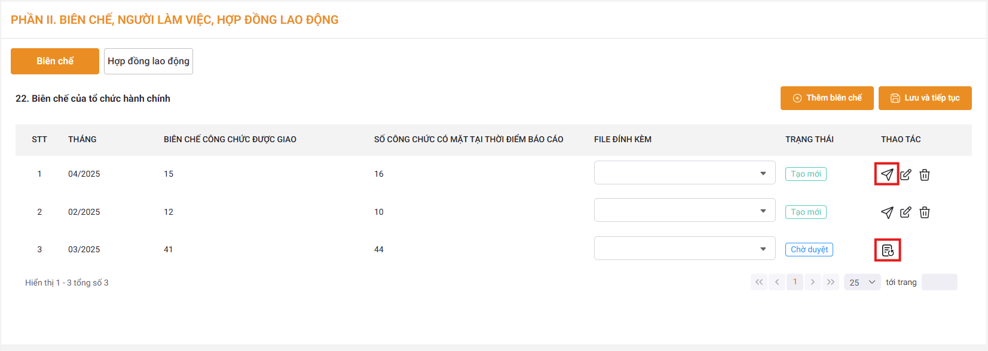

Bước 3: Người dùng chọn  để gửi duyệt bản ghi tương ứng có trạng thái “Tạo mới”. Nếu gửi, bản ghi sẽ đổi trạng thái thành “Chờ duyệt”

Bước 4: Tại các bản ghi có trạng thái “Chờ duyệt”, người dùng có thể chọn  để thu hồi bản ghi vừa gửi

Bước 5: Sau khi bản ghi được duyệt, bản ghi sẽ có trạng thái “Đã duyệt”
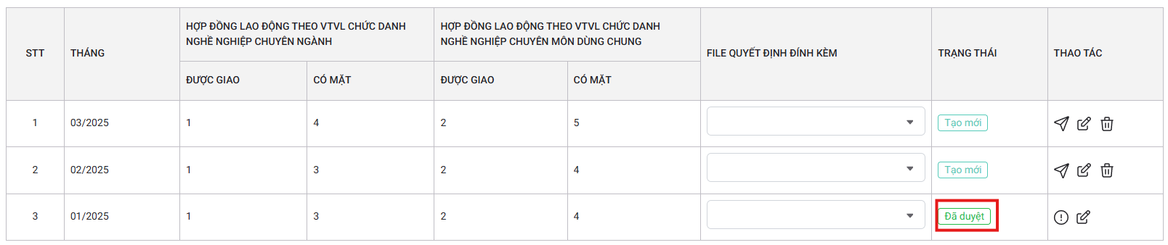
Nếu bản ghi bị từ chối, bản ghi sẽ có trạng thái “Đã từ chối”
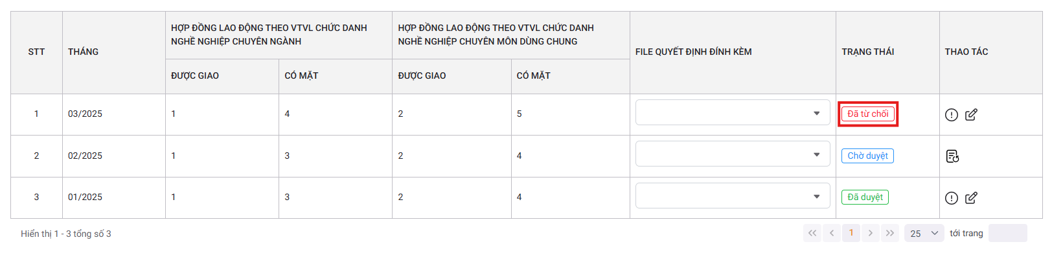

6.3 Xét duyệt thông tin - Thông tin đơn vị
Bước 1: Người dùng vào mục: Quản lý tổ chức -> Vào cây đơn vị tương ứng đang quản lý:
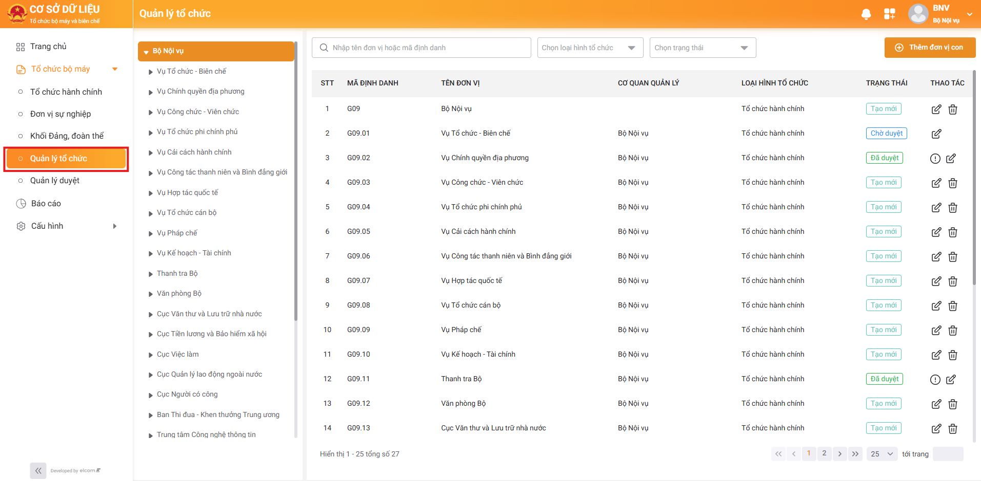

Bước 2: Chọn vào các đơn vị có trạng thái ‘Chờ duyệt” để duyệt thông tin đơn vị tương ứng
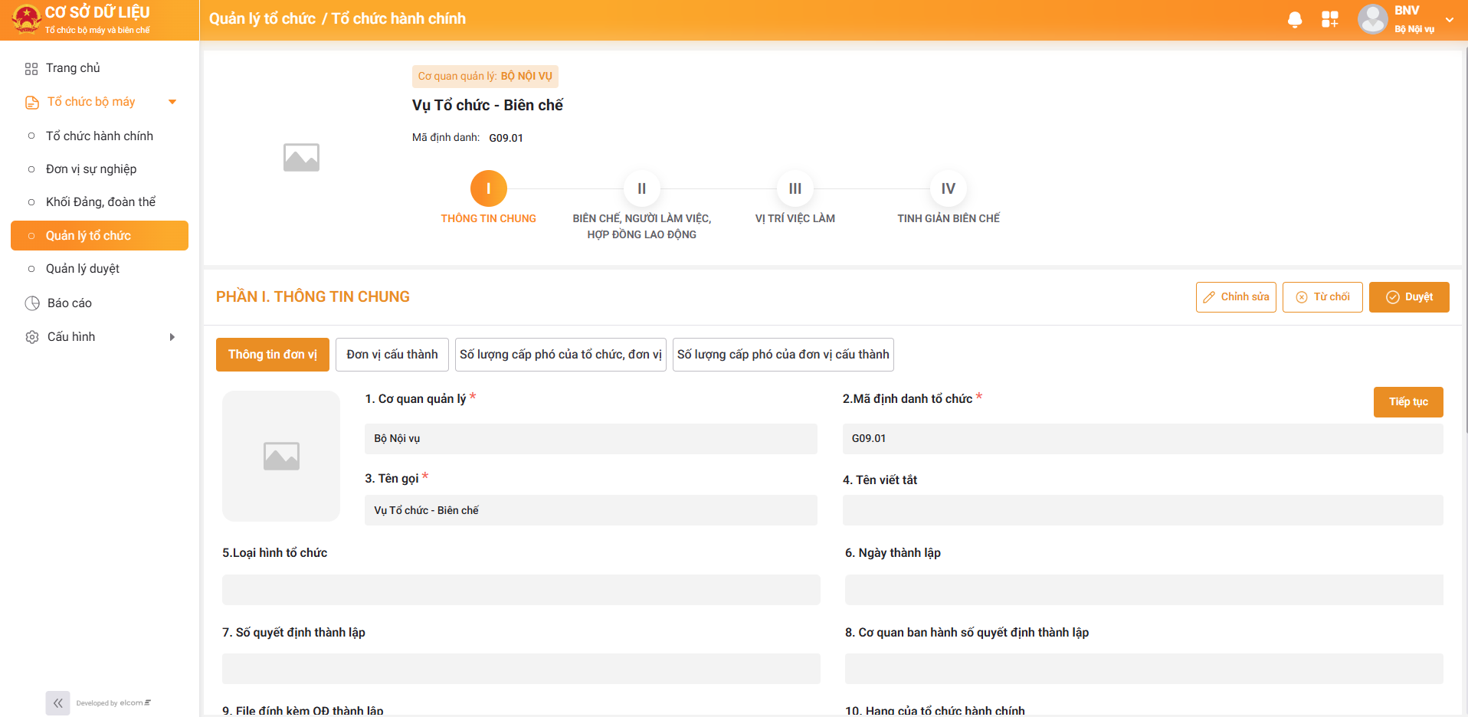

Bước 3: Người dùng có thể chọn Chỉnh sửa để sửa thông tin của đơn vị đang mở (Nếu cần)
Bước 4: Người dùng có thể chọn “Từ chối” hoặc “Duyệt” và nhập lý do tương ứng

6.1.4 Xét duyệt thông tin từng bản ghi nhập liệu
Bước 1: Người dùng truy cập vào chức năng: Quản lý duyệt
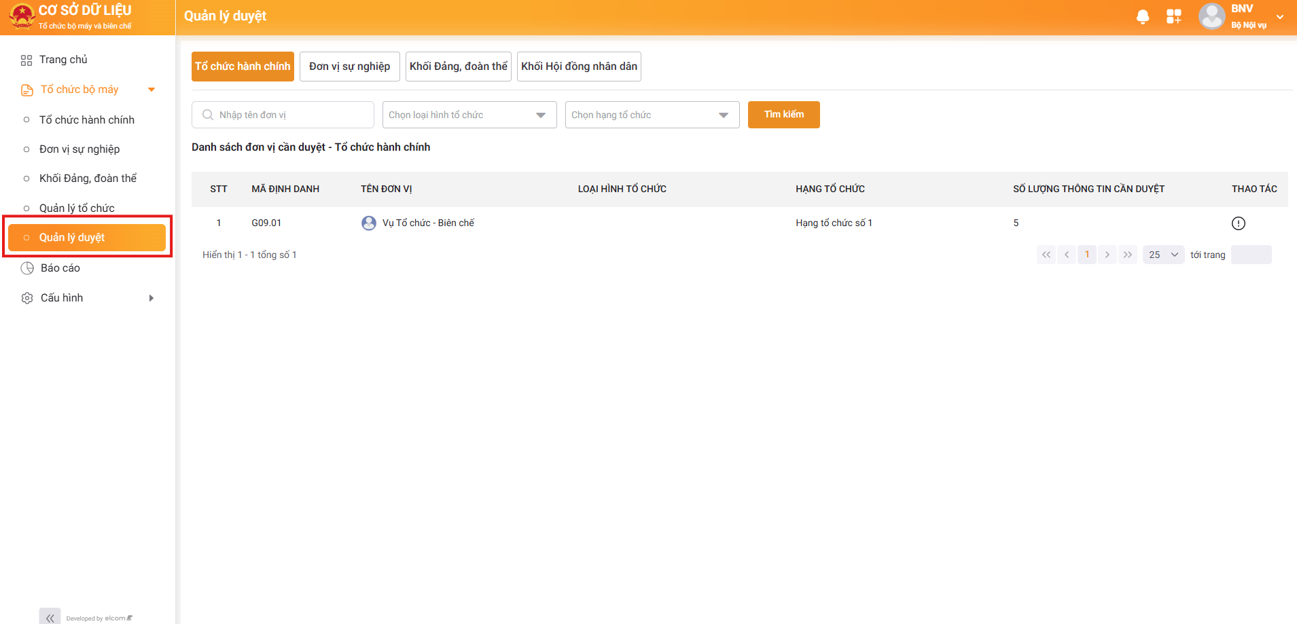

Bước 2: Người dùng có thể chọn các Tab “Tổ chức hành chính”; “Đơn vị sự nghiệp”; “Khối Đảng, đoàn thể”; “Hội đồng nhân dân” để thực hiện duyệt tùy vào yêu cầu của người dùng.
Bước 3: Chọn Đơn vị tương ứng đang cần duyệt thông tin
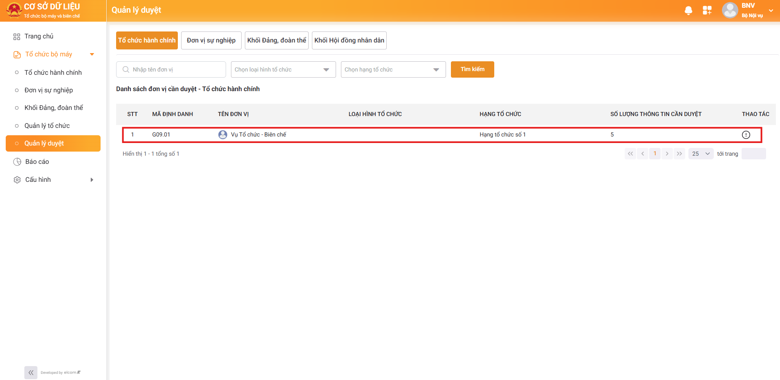

Bước 4: Màn hình hiển thị ra danh sách các bản ghi thông tin cần duyệt
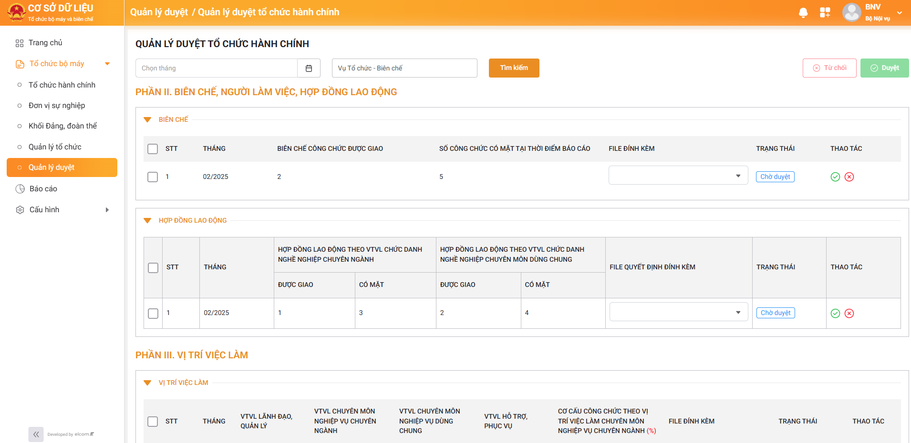

Bước 5: Người dùng chọn các bản ghi muốn thực hiện Duyệt/ Từ chối, và nhập lý do Duyệt/ Từ chối
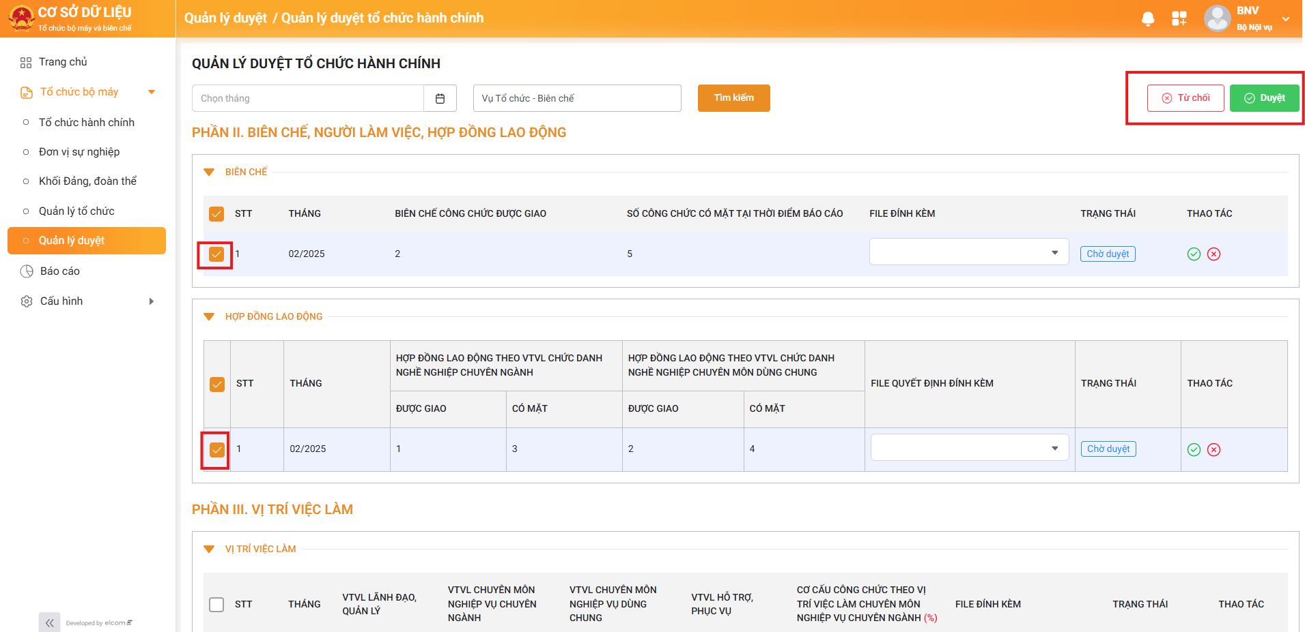

7. Quản lý tổ chức
Người dùng có thể truy cập vào chức năng quản lý tổ chức để xem các đơn vị tương ứng thuộc phạm vi quản lý với đơn vị đang xem
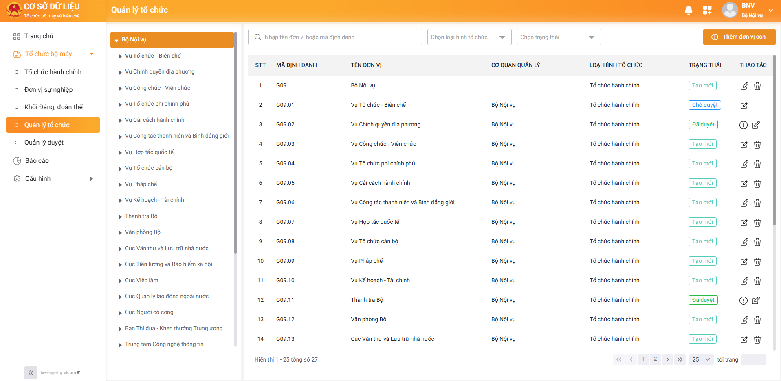

Bước 1: Người dùng có thể xem cây đơn vị, hiển thị danh sách các tổ chức thuộc phạm vi quản lý
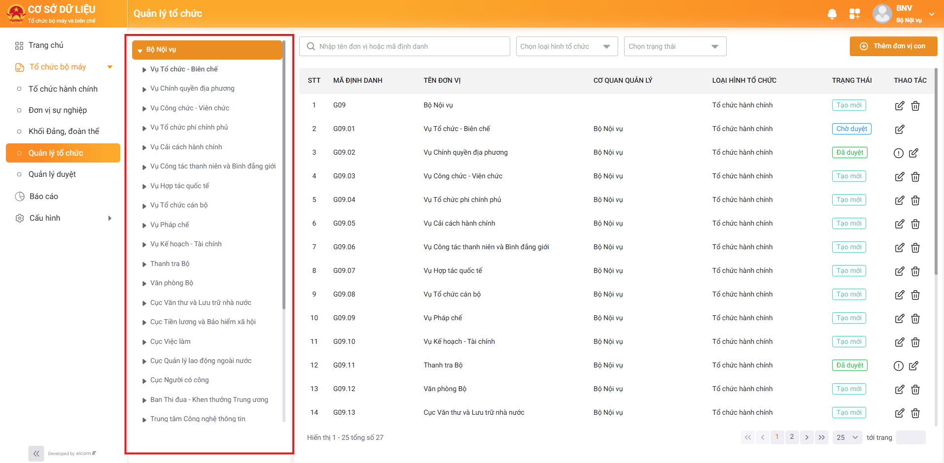

Bước 2: Người dùng có thể tìm kiếm đơn vị theo các bộ lọc
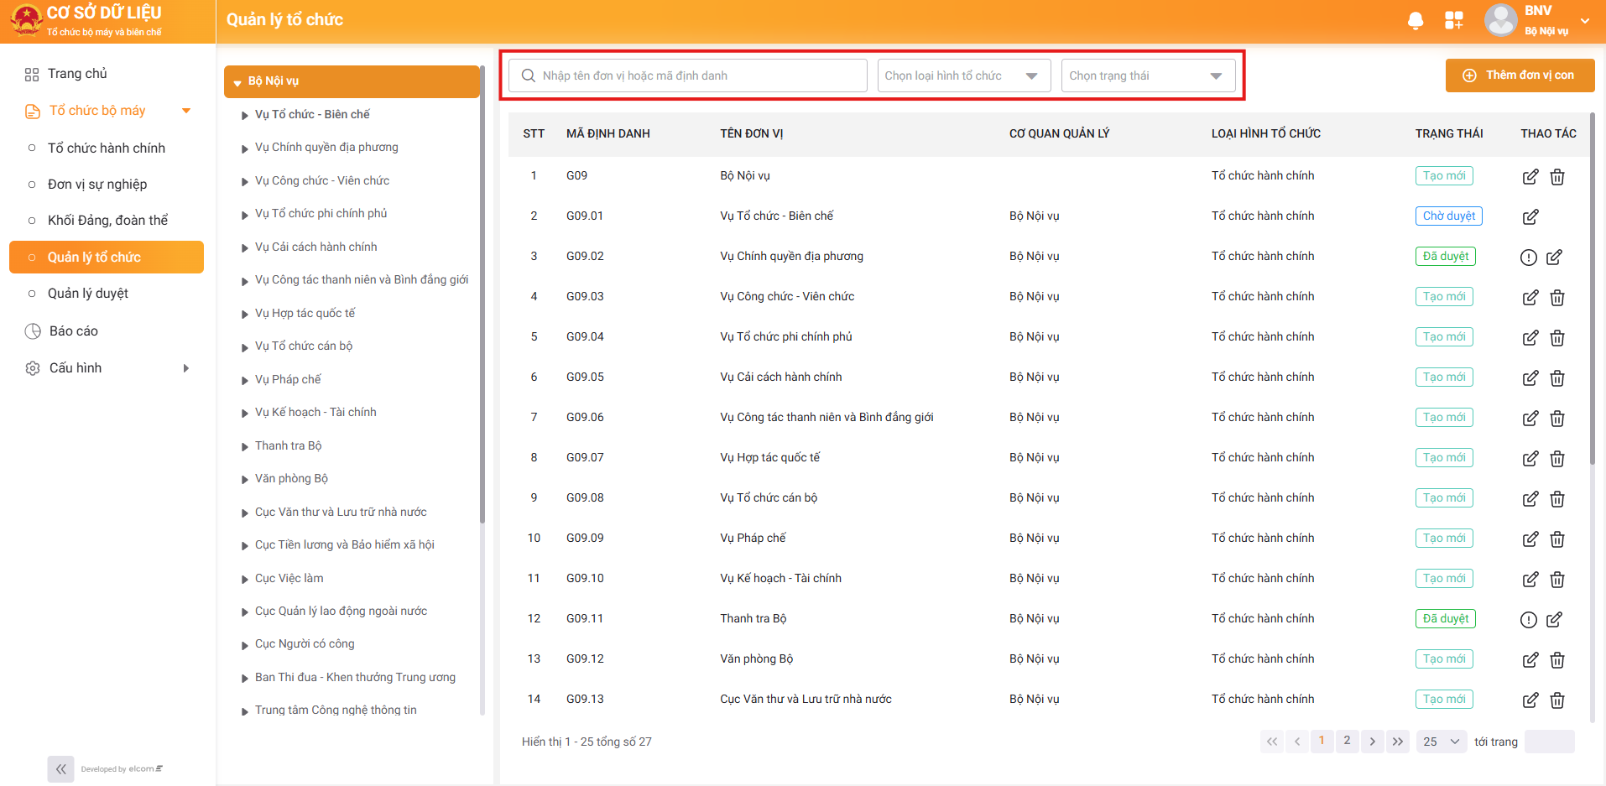

Bước 3: Người dùng có thể thêm mới Đơn vị con trực thuộc với đơn vị đang xem khi chọn “Thêm đơn vị con”
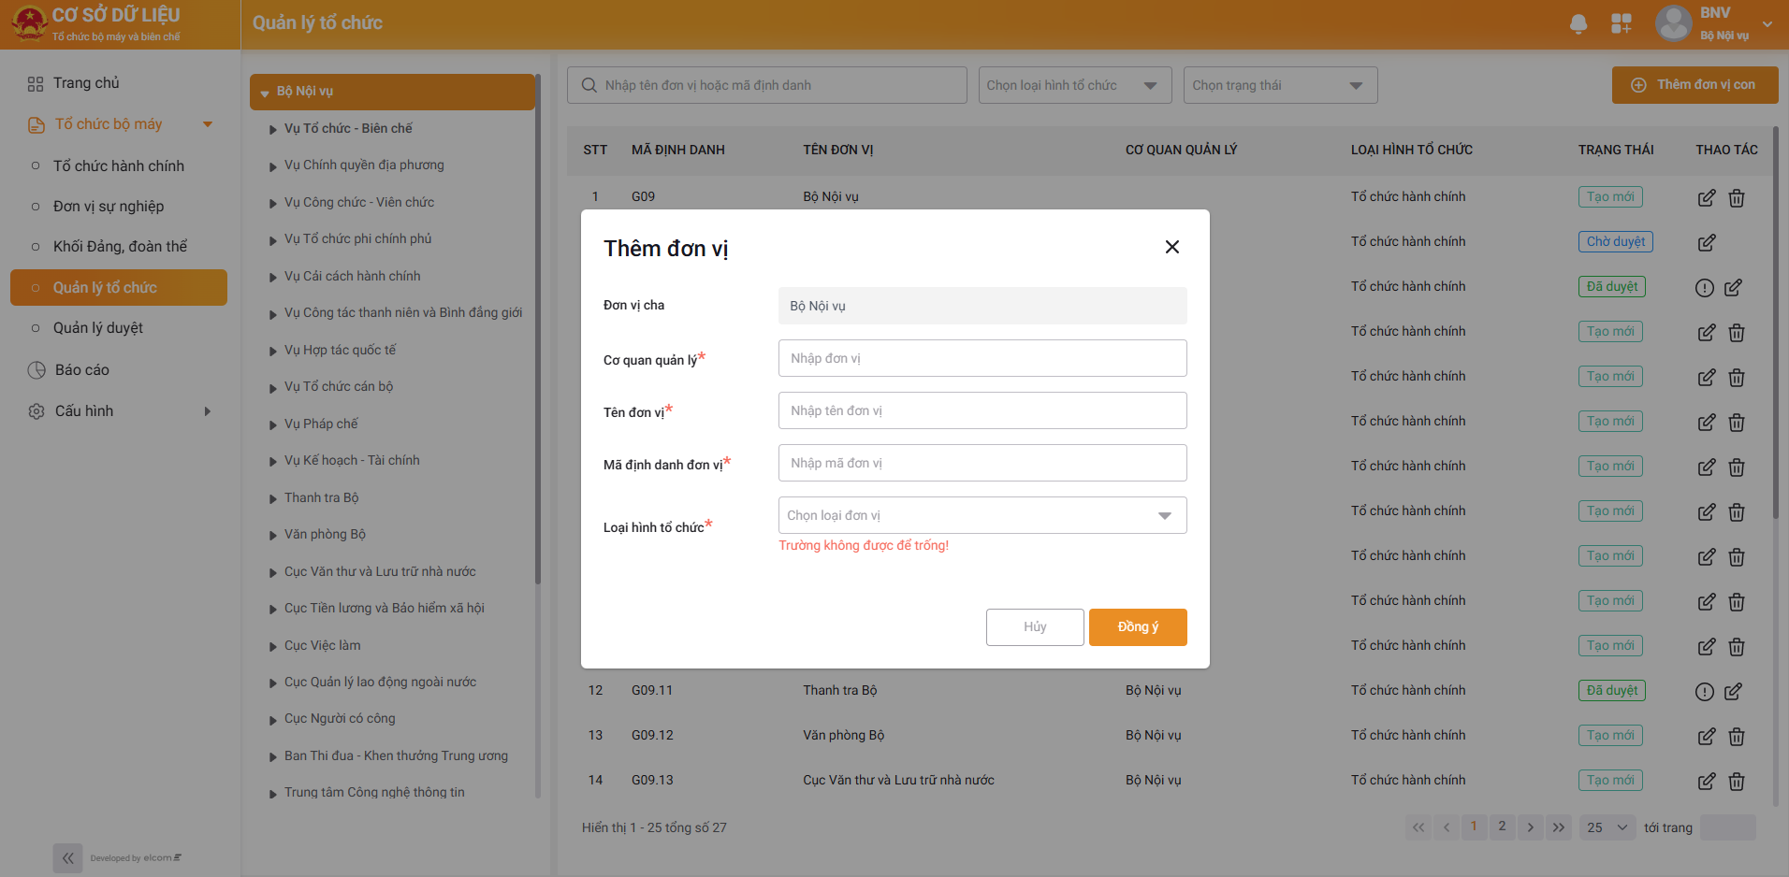

Bước 4: Người dùng nhập thông tin và chọn Đồng ý để thêm mới đơn vị vào danh sách.
Bước 5: Người dùng có thể chọn để chỉnh sửa hoặc để xóa đơn vị tương ứng

